МИНИСТЕРСТВО ОБРАЗОВАНИЯ И НАУКИ РЕСПУБЛИКИ ДАГЕСТАН

Государственное бюджетное профессиональное образовательное учреждение Республики Дагестан

«Колледж машиностроения и сервиса им.С.Орджоникидзе»

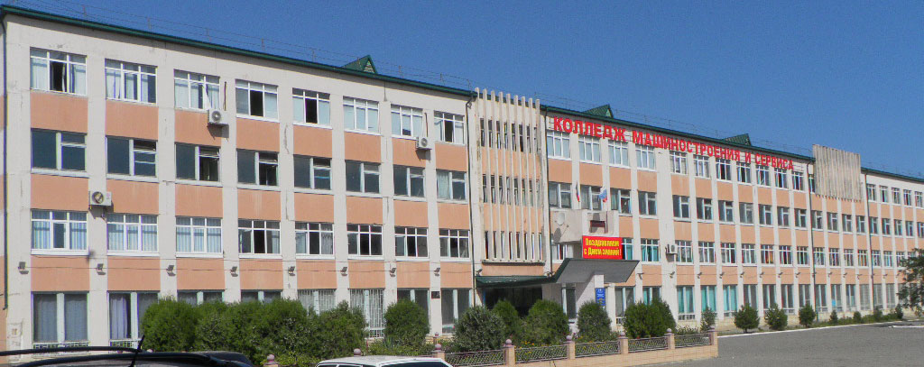

публичный доклад
орезультатах деятельности государственного бюджетного профессионального образовательного учреждения Республики Дагестан
«Колледж машиностроения и сервиса им.С.Орджоникидзе»
за 2017-2018 учебный год.

г. Каспийск 2018

публичный доклад
орезультатах деятельности государственного бюджетного профессионального образовательного учреждения Республики Дагестан «Колледж машиностроения и сервиса им.С.Орджоникидзе» за 2017-2018 учебный год.

Публичный доклад о работе ГБПОУ«Колледж машиностроения и сервиса им.С.Орджоникидзе»(далее Колледж) в 2017-2018 учебном году содержит информацию о тенденциях развития учебного заведения, реализуемых образовательных программ, результатах учебно-воспитательного процесса, научных и творческих достижениях.
Доклад призван информировать потенциальных абитуриентов, обучающихся, их родителей, социальных партнеров и широкую общественность.

СОДЕРЖАНИЕ  1. Общая характеристика учреждения  1.1. Тип, вид, статус учреждения  1.2. Лицензия, государственная аккредитация  1.3. Перечень локальных актов учреждения  1.4. Основные задачи коллектива колледжа  1.5. Используемые современные образовательные технологии  1.6. Прием на обучение  1.7. Характеристика контингента обучающихся  1.8. Организация питания и медицинского обслуживания  1.9. Стипендиальное обеспечение и социальная поддержка студентов  1.10. Дополнительные гарантии студентам из числа детей сирот,  детей оставшихся без попечения родителей  1.11. Другие формы материальной поддержки студентов  2. Учебно-производственная работа  2.1. Ресурсный центр «Машиностроитель»  2.2. Достижения обучающихся в олимпиаде и конкурсах  3. Воспитательная работа  3.1. Физкультурно-оздоровительная работа.  3.2. Внеклассная работа  3.3. Работа молодёжного многофункционального центра  3.4. Работа по профилактике правонарушений  3.5. Профориентационная работа.  4. Результаты государственной итоговой аттестации обучающихся  5. Финансово-экономическая деятельность  6. Перспективы и планы развития колледжа | 4  4  5  6  10  10  13  15  18  19  20  20  21  23  27  28  29  31  35  38  40  41  42  44

1.Общая характеристика учреждения.

1.1. Тип, вид, статус учреждения.
ГБПОУ «Колледж машиностроения и сервиса им.С.Орджоникидзе»- государственное бюджетное профессиональное образовательное учреждение Республики Дагестан, которое обеспечивает обучение профессиональных кадров по нескольким профильным программам подготовки:
- профессиональная подготовка;
-среднее профессиональное образование (подготовка квалифицированных рабочих или служащих и специалистов среднего звена);
- дополнительное профессиональное образование;
- профессиональная переподготовка населения по заявкам предприятий,
служб занятости и т.п.
На протяжении 93 лет первое учебное заведение Дагестана подготовила более 23 тысяч специалистов среднего звена для народного хозяйства республики.
Образованное в 1922 году профтехническая школа №8 в г. Махачкала с 1925 года стал именоваться как Дагестанский индустриальный техникум.
А в 1937 году Дагестанский индустриальный техникум перешел в ведение Наркомата судостроительной промышленности и стал именоваться как Дагестанский механический техникум.
За время функционирования техникум сменил несколько учредителей. В настоящее время учреждение находится в ведомственном подчинении Министерства образования и науки РД.
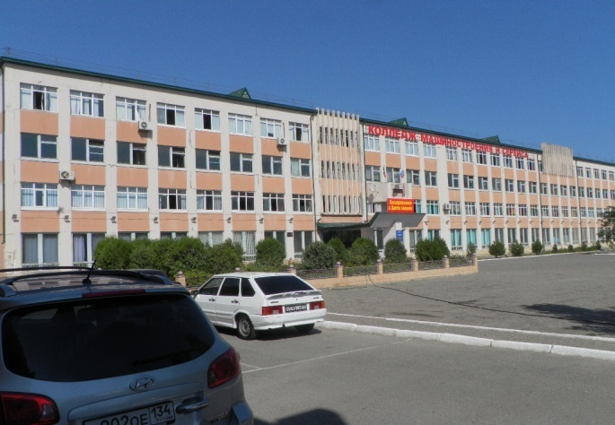
Постановлением правительства РД от 13 марта 2014 г. №104 изменено название и статус техникума, и он переименован в «Республиканский инженерный колледж имени С. Орджоникидзе».
В мае 2014 года колледж прошел процедуру государственной аккредитации по специальностям СПО.Учреждение расположено
В г. Каспийске, РД.
Постановлением правительства РД от 22 августа 2016года № 250 изменено название колледжа, и он переименован в государственное бюджетное профессиональное образовательное учреждение Республики Дагестан «Колледж машиностроения и сервисаимени С. Орджоникидзе».
В республике ведущим направлением социально-экономической деятельности является промышленность с преобладанием машиностроения.
Промышленные предприятия размещены в основном в крупных городах.
Таким образом, специализация ГБПОУ КМиС как профессионального образовательного учреждения машиностроительного профиля вызвана социально-экономическими потребностями развития Республики Дагестан.
Приказом Министра образования и науки РД №2336 от 23 мая 2012г. в целях организации коллективного доступа к материально-техническим, учебно-лабораторным и информационным ресурсам, для организации качественного профессионального образования на базе нашего колледжа создан Ресурсный центр для отрасли «Машиностроение».

1.2.Лицензия, государственная аккредитация.
ГБПОУ «Колледж машиностроения и сервиса им.С.Орджоникидзе» (далее Колледж)- образовательные учреждения СПО.
В мае 2014 года колледж прошел процедуру государственной аккредитации по специальностям СПО.
Лицензия №7289 от 26 августа 2014г. (серия 05Л01 № 0001907), Свидетельство о государственной аккредитации №5807 от 05 июня 2014г. (серия 05А01 № 0000575)
Колледж находится в ведомственном подчинении (подотчетно и подконтрольно) Министерству образования и науки Республики Дагестан, которое выступает его учредителем.
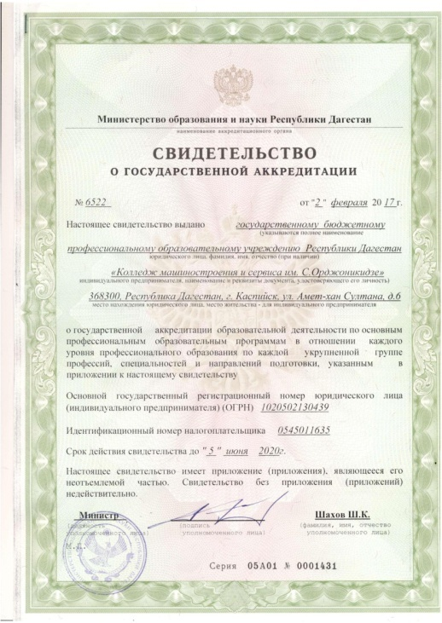
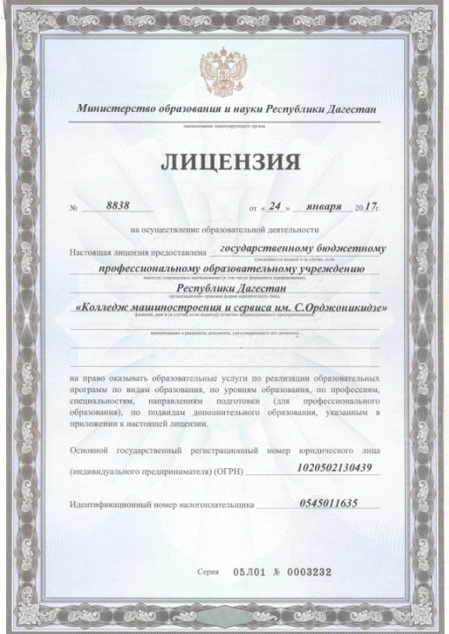

Юридический адрес: Республика Дагестан, г. Каспийск, ул. Амет-хан Султана, д. 6.
Почтовый адрес:368300, Республика Дагестан, г. Каспийск, ул. Амет-хан Султана, д. 6.
Устав утвержден распоряжением Министерства по земельным,имущественнымотношениям и вопросам торговли Республики Дагестан.
Собственником имущества Бюджетного учреждения является Республика Дагестан, от имени которой соответствующие полномочия осуществляет Министерство по земельным, имущественным отношениям и вопросам торговли Республики Дагестан (далее - Уполномоченный орган).
1.3. Перечень локальных актов учреждения:
- Положение о порядке организации и осуществления образовательной деятельности по дополнительным профессиональным программам в ГБПОУ РД «Колледж машиностроения и сервиса им. С.Орджоникидзе»
- Положение о порядке аттестации работников ГБПОУ РД «Колледж машиностроения и сервиса им. С.Орджоникидзе» на соответствие занимаемой должности
- Положение о Совете ГПОБУ ГБПОУ РД «Колледж машиностроения и сервиса им. С.Орджоникидзе»
- Положение о порядке оформления возникновения, приостановления и прекращения отношений между ГБПОУ РД «Колледж машиностроения и сервиса им. С.Орджоникидзе» и обучающимися и (или) родителями (законными представителями) несовершеннолетних обучающихся
- Положение о стимулирующих выплатах основному персоналу в ГБПОУ РД «Колледж машиностроения и сервиса им. С.Орджоникидзе»
- Положение о порядке создания, организации работы и принятия решений комиссией по урегулированию споров между участниками образовательных отношений ГБПОУ РД «Колледж машиностроения и сервиса им. С.Орджоникидзе»
- Положение об охране труда в ГБПОУ РД «Колледж машиностроения и сервиса им. С.Орджоникидзе»
- Положение о первичной объединенной профсоюзной организации преподавателей, сотрудников и студентов ГБПОУ РД «Колледж машиностроения и сервиса им. С.Орджоникидзе»
- Положение о структурном подразделении ГПОБУ ГБПОУ РД «Колледж машиностроения и сервиса им. С.Орджоникидзе»
- Положение о педагогическом совете ГБПОУ РД «Колледж машиностроения и сервиса им. С.Орджоникидзе»
- Положение о переходе обучающихся ГБПОУ РД «Колледж машиностроения и сервиса им. С.Орджоникидзе» с платного обучения на бесплатное
- Положение о реализации права педагога на бесплатное пользование образовательными, методическими и научными услугами в ГБПОУ РД «Колледж машиностроения и сервиса им. С.Орджоникидзе»
- Положение о порядке участия обучающегося в ГБПОУ РД «Колледж машиностроения и сервиса им. С.Орджоникидзе» в формировании содержания своего профессионального образования
- Положение об экзамене (квалификационном) по профессиональному модулю в ГБПОУ РД «Колледж машиностроения и сервиса им. С.Орджоникидзе»
- Положение о методическом совете ГБПОУ РД «Колледж машиностроения и сервиса им. С.Орджоникидзе»
- Положение о попечительском совете ГБПОУ РД «Колледж машиностроения и сервиса им. С.Орджоникидзе»
- Положение о цикловой комиссии ГБПОУ РД «Колледж машиностроения и сервиса им. С.Орджоникидзе»
- Положение о стипендиальном обеспечении и иных формах материальной поддержки студентов ГБПОУ РД «Колледж машиностроения и сервиса им. С.Орджоникидзе»
- Положение о Совете профилактики безнадзорности и правонарушений ГБПОУ РД «Колледж машиностроения и сервиса им. С.Орджоникидзе»
- Положение о текущем контроле успеваемости и промежуточной аттестации студентов ГБПОУ РД «Колледж машиностроения и сервиса им. С.Орджоникидзе»
- Положение о практике обучающихся, осваивающих основные профессиональные программы среднего профессионального образования в ГБПОУ РД «Колледж машиностроения и сервиса им. С.Орджоникидзе»
- Положение по планированию, организации и проведению лабораторных работ и практических занятий в ГБПОУ РД «Колледж машиностроения и сервиса им. С.Орджоникидзе»
- Положение о порядке проведения компьютерного тестирования студентов ГБПОУ РД «Колледж машиностроения и сервиса им. С.Орджоникидзе»
- Положение об организации выполнения и защиты курсовой работы (проекта) в ГБПОУ РД «Колледж машиностроения и сервиса им. С.Орджоникидзе»
- Положение о приемной комиссии ГБПОУ РД «Колледж машиностроения и сервиса им. С.Орджоникидзе»
- Правила приема граждан на обучение в ГБПОУ РД «Колледж машиностроения и сервиса им. С.Орджоникидзе»
- Кодекс этики и служебного поведения работников ГБПОУ РД «Колледж машиностроения и сервиса им. С.Орджоникидзе»
- Положение о Государственной итоговой аттестации выпускников ГБПОУ РД «Колледж машиностроения и сервиса им. С.Орджоникидзе»
- Положение о методической работе в ГБПОУ РД «Колледж машиностроения и сервиса им. С.Орджоникидзе»
- Положение о службе содействия трудоустройству выпускников ГБПОУ РД «Колледж машиностроения и сервиса им. С.Орджоникидзе»
- Положение о Молодежном многофункциональном центре ГБПОУ РД «Колледж машиностроения и сервиса им. С.Орджоникидзе»
- Положение о правилах внутреннего распорядка и правилах поведения обучающихся в ГБПОУ РД «Колледж машиностроения и сервиса им. С.Орджоникидзе»
- Положение о сайте ГБПОУ РД «Колледж машиностроения и сервиса им. С.Орджоникидзе»
- Положение о классном руководителе ГБПОУ РД «Колледж машиностроения и сервиса им. С.Орджоникидзе»
- Положение об оказании платных образовательных услуг в ГБПОУ РД «Колледж машиностроения и сервиса им. С.Орджоникидзе»
- Тематический план комплектования библиотечного фонда ГБПОУ РД «Колледж машиностроения и сервиса им. С.Орджоникидзе»
- Положение о библиотеке ГБПОУ РД «Колледж машиностроения и сервиса им. С.Орджоникидзе»
- Правила пользования библиотекой ГБПОУ РД «Колледж машиностроения и сервиса им. С.Орджоникидзе»
- Положение об организации и ведении учета обучающихся, относящихся к категории детей-сирот и детей, оставшихся без попечения родителей в ГБПОУ РД «Колледж машиностроения и сервиса им. С.Орджоникидзе»
- Положение о студенческом совете ГБПОУ РД «Колледж машиностроения и сервиса им. С.Орджоникидзе»
- Положение о языках обучения в ГБПОУ РД «Колледж машиностроения и сервиса им. С.Орджоникидзе»
- Положение о производственном экологическом контроле в ГБПОУ РД «Колледж машиностроения и сервиса им. С.Орджоникидзе»
- Положение о мерах поощрения и дисциплинарной ответственности обучающихся в ГБПОУ РД «Колледж машиностроения и сервиса им. С.Орджоникидзе»
- Режим занятий обучающихся ГБПОУ РД «Колледж машиностроения и сервиса им. С.Орджоникидзе»
- Положение об организации внеаудиторной (самостоятельной) работы обучающихся ГБПОУ РД «Колледж машиностроения и сервиса им. С.Орджоникидзе»
- Положение о конкурсе на лучшую группу ГБПОУ РД «Колледж машиностроения и сервиса им. С.Орджоникидзе»
- Положение о Ресурсном центре ГБПОУ РД «Колледж машиностроения и сервиса им. С.Орджоникидзе»
- Положение о порядке аттестации педагогических работников ГБПОУ РД «Колледж машиностроения и сервиса им. С.Орджоникидзе»
- Положение о реализации права обучающихся в ГБПОУ РД «Колледж машиностроения и сервиса им. С.Орджоникидзе» на обучение по индивидуальному учебному плану, в том числе ускоренное обучение.
- Положение о соотношении учебной (преподавательской) и другой педагогической работы педагогических работников ГБПОУ РД «Колледж машиностроения и сервиса им. С.Орджоникидзе» в пределах рабочей недели или учебного года
- Положение о порядке посещения обучающимися ГБПОУ РД «Колледж машиностроения и сервиса им. С.Орджоникидзе» по их выбору мероприятий, не предусмотренных учебным планом
- Положение о порядке зачета в ГБПОУ РД «Колледж машиностроения и сервиса им. С.Орджоникидзе» результатов освоения обучающимися учебных дисциплин, междисциплинарных курсов (профессиональных модулей), практики, дополнительных образовательных программ в других организациях, осуществляющих образовательную деятельность
- Положение о балльно-рейтинговой системе оценивания знаний в ГБПОУ РД «Колледж машиностроения и сервиса им. С.Орджоникидзе»
- Положение об индивидуальном проекте
- Положение о структуре колледжа
- Положение об организации питания в ГБПОУ РД «Колледж машиностроения и сервиса им. С.Орджоникидзе»
- Положение о порядке реализации образовательных программ в сетевой форме с общеобразовательными организациями
- Положение об организации профессионального обучения обучающихся общеобразовательных организаций в ГБПОУ РД «Колледж машиностроения и сервиса им. С.Орджоникидзе»
- Стандарты и процедуры, направленные на обеспечение добросовестной работы и поведения работников ГБПОУ РД «Колледж машиностроения и сервиса им. С.Орджоникидзе»
- Положение об экзаменационной комиссии ГБПОУ РД «Колледж машиностроения и сервиса им. С.Орджоникидзе»
- Положение о медицинском кабинете ГБПОУ РД «Колледж машиностроения и сервиса им. С.Орджоникидзе»
- Положение о выявлении и урегулировании конфликта интересов работников ГБПОУ РД «Колледж машиностроения и сервиса им. С.Орджоникидзе»
- Положение по противодействию коррупции в ГБПОУ РД «Колледж машиностроения и сервиса им. С.Орджоникидзе»
- Положение о пропускном режиме в ГБПОУ РД «Колледж машиностроения и сервиса им. С.Орджоникидзе»
- Положение об апелляционной комиссии ГБПОУ РД «Колледж машиностроения и сервиса им. С.Орджоникидзе»
- Положение об организации интегрированного (инклюзивного) обучения лиц с ограниченными возможностями здоровья и детей-инвалидов в ГБПОУ РД «Колледж машиностроения и сервиса им. С.Орджоникидзе»
68. Положение об учебно-методическом комплексе.
Миссия колледжа-подготовка для динамичного рынка труда Республики Дагестан высококвалифицированных специалистов, способных достигать жизненного успеха за счет удовлетворения потребности личности в интеллектуальном, культурном, физическом и умственном развитии, обладающих компетенциями в профессиональной деятельности, отвечающих требованиям работодателей.
Цели деятельности Колледжа:
- повышение качества подготовки специалистов среднего звена и рабочих
кадров для отрасли машиностроения;
- повышение конкурентоспособности ОУ;
- выполнение миссии ОУ.

1.4. Основные задачи коллектива колледжа
- обеспечение профессионального образования на уровне государственных
стандартов;
- реализация образовательных программ нового ФГОС СПО по подготовке
квалифицированных рабочих и специалистов среднего звена;
- повышение профессионального уровня педагогов;
- формирование единой воспитательной среды;
- формирование в ОУ единого информационного пространства;
- содействие сохранению и укреплению физической формы и состояния
здоровья обучающихся;
- совершенствование управленческой деятельности Колледжа.

1.5. Используемые современные образовательные технологии.
Для реализации познавательной и творческой активности студента преподавателями колледжа в учебном процессе активно используются современные образовательные технологии, дающие возможность повышать качество образования, более эффективно использовать учебное время и снижать долю репродуктивной деятельности обучающихся. Среди используемых преподавателями современных образовательных технологий – информационно-коммуникационные технологии; интерактивные технологии; игровые технологии; проектные технологии; проблемного и исследовательского обучения; опережающего обучения; групповые технологии; педагогика сотрудничества.
Информационно-коммуникационные технологии в процессе обучения используют большинство преподавателей колледжа. Персональный компьютер,сервисы Интернет, электронные учебники, мультимедийные презентации стали составляющими учебного процесса. Использование преподавателями Османовой Ж.М., Бедирхановым М.С., Магомедовой З.М., Гасановой М.М., Гребцовым В.А. на теоретических и практических занятиях профессионального цикла готовых электронных учебников, а также разработка электронных учебников Гасановой М.М. и Магомедовой З.М. расширило возможности лекционного эксперимента, позволяя изучать различные моменты натуральной демонстрации, которая в практических условиях сложна, либо просто невозможна. Разнообразный теоретический и практический иллюстративный материал, видео и интерактивные модули поднимают процесс обучения на качественно новый уровень.
Одним из требований ФГОС СПО по реализации программ подготовки специалистов среднего звена является использование в учебном процессе интерактивных форм проведения занятий. Главным инструментом реализации интерактивного обучения являются интерактивные доски, которых в колледже насчитывается 15 ед. Преподаватели цикловых комиссий программирования, технологии машиностроения и экономических дисциплин активно используют интерактивные доски на уроках, конкурсы профессионального мастерства по специальностям. Лабораторные работы по дисциплинам «Архитектура компьютерных систем», «Вычислительная техника», «Электротехника и электроника» проводятся на виртуальных тренажерах. Изучение узлов и агрегатов автомобилей, выполнение чертежей в программе «Компас», создание 3D моделей деталей и узлов, составление управляющих программ для станков с ЧПУ – все это невозможно реализовать без использования интерактивных технологий, которые в сочетании с внеаудиторной работой формируют и развивают общие и профессиональные компетенции обучающихся, позволяют в значительной степени интенсифицировать учебный процесс и активизировать студентов, что положительно отражается на учебной мотивации и эффективности обучения.
В отчетный период в колледже был проведен на высоком организационном уровне Республиканский конкурс «Использование интерактивных технологий в учебном процессе». Преподаватели колледжа приняли активное участие в конкурсе и заняли в различных секциях призовые места.
При демонстрации более широкого поля проявления изучаемого явления, выходящего за рамки одного предмета, преподавателями проводятся интегрированные уроки. Бинарный урок по дисциплине «Медико-биологические основы безопасности жизнедеятельности» и ПМ «Организация и выполнение работ в составе аварийно - спасательных подразделений в ЧС» был проведен преподавателем Абачараевой А.М. и руководителем практики Азизовым А.Ш.
Ярким примером интегрированного урока, приближающего процесс обучения к жизни, стал урок преподавателей Рикматуллаевой М.М., Гудовой З.У. и Алимовой З.В. «Применение производной при изучении социальных конфликтов с помощью программы Excel», на котором студенты обобщили знания по трем дисциплинам «Обществознание», «Математика» и «Информатика».
Метод проектов и обучение в сотрудничестве находят все большее распространение в системе образования. Для системы СПО метод проектов актуален вдвойне, так как является эффективным средством получения современного образования.
Уже на первом курсе исследовательская и проектная деятельность входит в учебный процесс колледжа в качестве обязательного выполнения индивидуальных проектов согласно ФГОС СОО. Эта работа позволяет обучающимся раскрыть свой творческий потенциал, проявить свои знания, исследовательские способности, самостоятельность, активность, креативность, умение планировать свою деятельность и добиваться ожидаемых результатов.
По результатам выполненных первокурсниками под руководством преподавателей общеобразовательных дисциплин индивидуальных проектов в колледже в конце учебного года состоялся праздник науки, исследовательской и проектной деятельности –Фестиваль индивидуальных проектов.
Фестиваль ориентирован на содействие познавательных способностей, умений и навыков проектной деятельности, компетентности обучающихся в области проектных и информационно-коммуникативных технологий.
На Фестиваль преподавателями были отобраны самые интересные работы по разным учебным дисциплинам: по литературе – «Последняя любовь Тютчева», по иностранному языку – «8 старейших университетов США», по естествознанию – «Реликтовая дюна. Бархан Сарыкум», по математике – «Оригами и математика», по истории – «Кавказская Албания», по русскому языку – «Интересная фразеология», по физике – «Черные дыры. Темная энергия», по информатике – «Умный дом», «Нейрокомпьютеры», по физической культуре – «Правильная осанка и ее значение для здоровья и хорошей учебы».
Преподаватели литературы и иностранного языка отдают предпочтение ролевым играм. У Гаджикурбановой М.П. и Куяевой С.З. на уроках и в проектной деятельности студенты инсценируют эпизоды из литературных произведений. Преподаватели иностранного языка Магомедова Р.И., Шахбанова З.М. подготовили перевоплощение студенток в знаменитых женщин на внеклассном мероприятии «Великие женщины мира». Исполнение различных ролей способствовало развитию практических навыков устной английской речи у студентов.
Технология опережающего обучения применяется преподавателем Тэвс Л.В. при преподавании дисциплин профессионального цикла специальности «Техническая эксплуатация и обслуживание электрического и электромеханического оборудования». Преподаватель дает опережающие задания студентам для подготовки к урокам-экскурсиям на предприятия электротехнической отрасли.
Такой метод обучения как посещение предприятия используется также преподавателями Гасаналиевым И.М., Магомедовой И.М., Абдулаевой А.М., Омардибировой А.М., Гасановой О.М. Данный вид деятельности помогает студентам наблюдать за процессами, процедурами. Во время подготовки экскурсии с руководителями предприятий четко согласовываются ее цели, задачи, продолжительность, место проведения и т.д. Преподаватели разъясняют обучающимся цели, задачи, алгоритм проведения урока на производстве, студенты - обсуждают увиденное.

1.6. Прием на обучение
Новому приему в этом году предшествовала большая профориентационная работа всего коллектива колледжа, которая проводилась в школах, на предприятиях, городских выставках, в средствах массовой информации. Председатели цикловых комиссий с преподавателями колледжа проводили работу непосредственно в школах. Информацию о колледже, о всех специальностях была размещена на сайте колледжа. Размещен видеоролик о колледже на канале «Каспийск - ТБС»,выпущена соответствующая рекламная продукция (Буклеты, баннеры) 21.04.2018г. был проведен День открытых дверей» с приглашением учащихся школ города, который прошел на высоком организационном уровне.
В период, предшествующий приёму заявлений от абитуриентов проведена подготовительная работа в соответствии с Порядком приема в государственные образовательные учреждения среднего профессионального образования, утвержденным Приказом Министерства образования и науки РФ от 15 января 2009 г. № 4. Приказами по колледжу был определен состав приемной комиссии, Правила приема в «ГБПОУ РД «Колледж машиностроения и сервиса им. С.Орджоникидзе», Положение о приемной комиссии, экзаменационной комиссии апелляционной комиссии.Приказом Министерства образования и науки РД от 19 марта 2018г. №072-05/18 «Об утверждении образовательным организациям контрольных цифр приема граждан на обучение по образовательным программам среднего профессионального образованияна 2018/2019 учебный годза счет средств республиканского бюджета Республики Дагестан» контрольные цифры приема.
Конкурс при поступлении (динамика за последние три года)

Наименование | Кол-во человек на одно место
 | 2016 г. | 2017 г. | 2018 г.
38.02.01 Экономика и бухгалтерский учет (по отраслям) | 1,8 | 2,1 | 2,0
09.02.03 Программирование в компьютерных системах | 3,2 | 1,52 | 2,2
23.02.03 ТО и ремонт автом. транспорта | 3,6 | 2,4 | 2,0
15.02.08 Технология машиностроения | 1,5 | 1,4 | 1,4
13.02.11 Техническая эксплуатация и обслуживание электрич и электром. об. | 1,9 | 1,3 | -
20.02.02 Защита в чрезвычайных ситуациях | 1,3 | 3,8 | 3,0
15.01.32 Оператор станков с ЧПУ | - | 1,0 | 1,2
15.01.25 Станочник | 1,1 | - | -

В 2018 году по итогам приема был проведен конкурс среди абитуриентов на базе основного общего образования и последующее зачисление в состав студентов колледжа на места, финансируемые из средств бюджета Республики Дагестан.
Прием студентов, обучающихся за счет средств бюджета Республики Дагестан по программам среднего профессионального образования, в 2018 г. составил 175чел.
На договорной основе на очную форму обучения принято в 2018г. 23 человека.
Специальность | Уровень образование | План  приёма | Подано  заявлений | Зачислено | Конкурс
38.02.01 Экономика и бухгалтерский учет (по отраслям) | Основное общее | 25 | 49 | 25 + 23 (платно) | 2,0
09.02.03 Программирование в компьютерных системах | Основное общее | 25 | 55 | 25 | 2,2
23.02.03 Техническое обслуживание и ремонт автомобильного транспорта | Основное общее | 50 | 101 | 50 | 2,0
15.02.08 Технология машиностроения | Основное общее | 25 | 35 | 25 | 1,4
20.02.02 Защита в чрезвычайных ситуациях | Основное общее | 25 | 76 | 25 | 3,0
15.01.32 Оператор станков с программным управлением | Основное общее | 25 | 30 | 25 | 1,2

В течение всего периода работы приёмной комиссии для абитуриентов были созданы доброжелательная обстановка и нормальные условия для поступления. В помещении приёмной комиссии представлена наглядная информация.Ответственный секретарь приемной комиссии, сотрудники приёмной комиссии и технические работники своевременно проводили беседы и разъяснительную работу. Информационное сопровождение работы приемной комиссии организовано на официальном сайте колледжа, где своевременно была размещена информация о работе приемной комиссии, нормативно-правовые документы, а также списки абитуриентов, рекомендованных к зачислению.
Результаты приёма нового набора оформлены протоколами заседания приёмной комиссии.

1.7. Характеристика контингента обучающихся.
В соответствии с лицензией на право осуществления образовательной деятельности, государственным заданием и контрольными цифрами приема граждан на обучение, ежегодно устанавливаемые Министерством образования и науки РД, колледж осуществляет образовательную деятельность по основным профессиональным образовательным программам среднего профессионального образования - программа подготовки специалистов среднего звена и рабочих профессий.
Формы обучения, специальности профессии
Для подготовки квалифицированных специалистов в колледже созданы необходимые условия.
Образовательные программы подготовки специалистов среднего звена

Код | Наименование программы | Квалификация | Срок обучения, форма обучения
09.02.03 | Программирование в компьютерных системах | техник-программист | 3 года 10 мес.  очная, заочная
13.02.11 | Техническая эксплуатация и обслуживание электрического и электромеханического оборудования (по отраслям) | техник | 3 года 10 мес.  очная
15.02.08 | Технология машиностроения | техник | 3 года 10 мес.  очная, заочная
23.02.03 | Техническое обслуживание и ремонт автомобильного транспорта | техник | 3 года 10 мес.  очная
38.02.01 | Экономика и бухгалтерский учет (по отраслям) | бухгалтер | 2 года 10 мес.  очная, заочная
20.02.02 | Защита в чрезвычайных ситуациях | техник-спасатель | 3 года 10 мес.  очная

Образовательные программы подготовки квалифицированных рабочих, служащих

Код | Наименование программы | Квалификация | Срок обучения, форма обучения
15.01.25 | Станочник | оператор станков с программным управлением,  станочник широкого профиля | 3 года  очная
15.01.32 | Оператор станков с программным управлением | оператор станков с программным управлением,  станочник широкого профиля | 3 года  очная

Специальности 09.02.03 Программирование в компьютерных системах и 13.02.11 Техническая эксплуатация и обслуживание электрического и электромеханического оборудования (по отраслям) относятся к направлениям подготовки, соответствующим приоритетным направлениям модернизации и технологического развития российской экономики. Профессия 15.01.32 Оператор станков с программным управлением входит в ТОП-50 наиболее востребованных и перспективных специальностей и рабочих профессий в соответствии с международными стандартами и передовыми технологиями.
Контингент обучающихся колледжа:
 | Очное |  | Заочное
 | бюджет | внебюджет | бюджет | внебюджет
2015-2016 | 532 | 97 | 72 | 39
2016-2017 | 540 | 178 | 54 | 54
2017-2018 | 553 | 160 | 17 | 136

Обучение студентов осуществляется высококвалифицированными специалистами, из которых большая часть имеет стаж работы свыше 20 лет. Из 46 штатных преподавателей 18 чел. имеют высшую квалификационную категорию и 7 чел. – первую. 22 преподавателя прошли профессиональную переподготовку по программе «Педагогика профессионального образования». 28 человек прошли повышение квалификации по направлению «Инновационные подходы к комплексному учебно-методическому обеспечению основной профессиональной образовательной программы СПО в соответствии с требованиями ФГОС»

Контингент обучающихся колледжа по курсам:
Курс | Очное | Заочное
1 курс | 195 чел. | 86 чел.
2 курс | 202 чел. | 20 чел.
3 курс | 213 чел. | 30 чел.
4 курс | 103чел. | 17 чел.
ИТОГО: | 713 чел. | 153 чел.

Контингент студентов, обучающихся за счет средств бюджета увеличился по сравнению с предыдущим периодом, что говорит о востребованности профессий образовательного учреждения

С учетом требований госзаказа (100% прием – 100% выпуск) и показателей дорожной карты по сохранности контингента весь педагогический коллектив уделяет большое внимание индивидуальной работе со студентами из числа неуспевающих или прогульщиков. Основная нагрузка в этом направлении ложится на классных руководителей, заведующих отделениями, цикловые комиссии. Своевременно выделяются проблемные студенты и проводится разъяснительно-воспитательная работа с каждым студентом, его родителями. При этом все этапы работы задокументированы в журналах, отчетах, личных карточках студентов и т.п. Регулярно проводятся родительские собрания (по группам и общие по отделениям).
Педагогическим коллективом, администрацией были приложены значительные усилия по сохранению контингента обучающихся, но из-за низкой мотивации на обучения отчисление составляет 5,2%. Вопрос о сохранности контингента неоднократно ставился на педагогическом совете, на совете руководства и была поставлена задача более активно применять дифференцированные методы обучения на уроках и внеклассной работе, постоянно держать контакт с родителями.

Показатели | Кол-во | % | Примечание
Общее количество обучающихся на 01.10.2017 | 713 | 100
Количество детей-сирот и детей оставшихся без попечения родителей | 13 | 2
Количество учащихся занятых в работе органов самоуправления | 54 | 8
Количество учащихся, ставших лауреатами, призерами различных конкурсов, олимпиад | 19 | 3
Количество учащихся, посещающих спортивные секции | 145 | 21
Количество учащихся, принимающих участие в спортивных соревнованиях | 95 | 14
Количество случаев травматизма | - | -
Количество правонарушений | - | -
Количество учащихся, состоящих на учете в ОДН | 3 | 0,4
Информация о социальных характеристиках студентов I курса была собрана классными руководителями. Собранная информация была систематизирована. Девушки из общего контингента составляют 22%. Большинство проживают с родителями, их них78 % полная семья (в том числе36 % многодетные семьи).
1.8. Организация питания и медицинского обслуживания
Оказание услуг по организации питания обучающихся колледжа в 2017- 2018 учебном году осуществлялось на основе примерного меню для организации питания детей, обучающихся в учреждениях среднего профессионального образования.
Торгово- технологическое и холодильное оборудование в столовой колледжа соответствует санитарно-техническим нормам. Помещение столовой рассчитано на одновременное размещение 250 человек. Персонал имеет соответствующую квалификацию и допуск к работе. Проходит ежегодный медицинский осмотр. Ежедневно, в колледже питаются около 200 студентов.
Медицинское обслуживание обучающихся колледжа осуществляется в соответствии с требованиями Федерального закона от 29.12.2012 г. № 273-ФЗ «Об образовании в Российской Федерации», Федерального закона от 21.11.2011 № 323- ФЗ «Об основах охраны здоровья граждан в Российской Федерации», Порядка оказания медицинской помощи несовершеннолетним, в том числе в период обучения и воспитания в образовательных организациях (утв. Приказом Министерства здравоохранения РФ от 05.11.2013 г. № 822н. В колледже действует медицинский пункт. Обслуживание обучающихся, согласно договору, ведет фельдшер ГБУ РД «КЦГБ» Сапарова З.А. Ею в течение учебного года были проведены ряд мероприятий по укреплению и сохранению здоровья студентов согласно Плану оздоровительно-профилактических мероприятий на 2017-2018 учебный год, утверждённый директором колледжа:
- вакцинация студентов и сотрудников колледжа против гриппа;
- оказание первой медицинской помощи;
-профилактические беседы со студентами по пропаганде здорового образа жизни и профилактике заболеваний;
- выпуск санитарного бюллетеня;
- проведение периодического медицинского осмотра сотрудников колледжа.

1.9. Стипендиальное обеспечение и социальная поддержка
студентов колледжа.
Стипендиальным обеспечением в 2017-2018 учебном году охвачено 296 студентов. Из них академическую стипендию в размере 577 рублей получали 144 обучающихся. Согласно Положению о стипендиальном обеспечении обучающихся колледжа, в соответствии с решением Совета колледжа, выплачивается повышенная стипендия студентам, обучающимся: на "отлично" и "хорошо (50% -«отлично») – 800 рублей (31 чел.), на "отлично" ("отлично" – 100%) – 1200 рублей (49 чел.). В период с начала учебного года до окончания первого семестра государственная академическая стипендия выплачивается всем студентам первого курса, обучающимся по очной форме обучения. Социальная стипендия составляет 865,5 рублей и выплачивается обучающимся: - из числа детей-сирот и детей, оставшихся без попечения родителей, - из числа детей, семьи которых признаны малоимущими органами социальной защиты населения, - признанным в установленном порядке инвалидам I и II групп. За счет средств стипендиального фонда оказывается материальная помощь студентам, нуждающимся в социальной поддержке. Социальную стипендию получали 127 студентов (на 1.06.2017г.). Один студент колледжа получал в 2017-2018 учебном году стипендию Правительства РФ.
1.10. Дополнительные гарантии студентам из числа детей-сирот, детей,
оставшихся без попечения родителей.
студентов.
Особое внимание уделяется студентам из числа детей-сирот и детей, оставшихся без попечения родителей, разрешению их психологических, бытовых, адаптационных, учебных, финансовых, жилищных проблем, проблем со стороны здоровья и приобщению к творческой деятельности. Работа проводится в тесной связи с представителями опеки администрации города. В текущем учебном году в колледже обучалось 8 студентов, имеющих статус «сирот». Студенты данной категории получали и продолжают получать социальную стипендию, ежемесячные компенсационные выплаты на питание. А студенты-выпускники в конце учебного года получили единовременное денежное пособие и компенсационные выплаты на одежду, обувь, мягкий инвентарь. Сопровождение детей-сирот осуществляется с начала поступления в колледж и не заканчивается после его завершения, продолжается при решении вопроса о трудоустройстве и дальнейшей жизни. Помощь в организации сопровождения оказывает администрация колледжа, заведующие отделениями, классные руководители и педагог-психолог.

1.11.Другие формы материальной поддержки студентов
Наряду с академической и социальной стипендией колледж оказывал и материальная помощь в связи:
со смертью родителей, усыновителей, опекунов, попечителей;
тяжелым материальным положением в семье;
иными обстоятельствами.
Решение об оказании единовременной материальной помощи принимается директором колледжа на основе личного заявления студента и ходатайства классного руководителя группы. При оказании материальной помощи студентам учитывается мнение студенческой группы и профсоюзной организации. Социальная поддержка оказывается студентам для оплаты проезда к месту прохождения практики за пределами г. Каспийска и обратно, по соответствующим тарифам в порядке, устанавливаемом администрацией колледжа по согласованию с объединенной профсоюзной организацией в зависимости от материального положения студентов.
За текущий учебный год за успехи в учёбе, участии в олимпиадах и чемпионатах профессионального мастерства, спортивных соревнованиях, участии в внеклассных мероприятиях были премированы студенты колледжа из средств стипендиального фонда.

2.Учебно-производственная работа
В настоящее время колледж располагает 27 учебными кабинетами, 16 учебными лабораториями, учебными мастерскими, библиотекой с читальным залом, спортивным залом.
Учебные кабинеты и лаборатории укомплектованы на 90% необходимым учебным оборудованием, техническими средствами обучения.
Проведена работа по созданию новых и обновлению существующих лабораторий и мастерских современным оборудованием.
Хорошее техническое оснащение позволяет проводить занятия с использованием ИКТ и возможностей сети Интернет в любом кабинете. Продолжается оснащение учебных кабинетов компьютерами, мультимедийными проекторами, интерактивными досками. Благодаря этому преподаватели на занятиях широко используют электронные образовательные ресурсы. Нередко занятия по различным дисциплинам проходят в компьютерных залах, куда студенты имеют доступ не только в учебное время. Это позволяет широко использовать компьютерные технологии при подготовке к занятиям, различным конкурсам и внеклассным мероприятиям, написании докладов, курсовых и дипломных проектов.
Создаются тесты, видеофильмы и презентации для учебных дисциплин.
Для качественного образовательного процесса на 01 сентября 2018г. в Колледже имеется:
компьютерных классов - 8.
интерактивных досок -15
проекторов -18
принтеров -18
сканеров - 6
МФУ-6
копировальных аппаратов -3
компьютеров в колледже -124
компьютеров в классах -101
Все компьютеры объединены локальной сетью через выделенные серверы с подключением к сети Интернет. Это позволяет использовать единое информационное пространство колледжа с соблюдением конфиденциальности информации всем категориям пользователей: администрации, инженерно-педагогическому коллективу и студентам.
В образовательном процессе используются следующие программные продукты:
инструментальные среды разработок Delphi и C++Builder фирмы Borland для изучения языков программирования Object Pascal и С++ соответственно.
Adobe Photoshop и Corel Draw для изучения растровой и векторной графики;
FoxPro – для умения создавать системы управления базами данных.
Electronics Workbench- для изучения логических элементов и функциональных узлов вычислительной техники
Учебная версия ПП «1С-бухгалтерия V-8.3» в полном комплекте, предназначенная для освоения всех возможностей ведения бухгалтерского и налогового учета в реально работающей программе "1С-бухгалтерия V-8.3".
AutoCad - Программа является системой автоматизированного проектирования и черчения. Современные версии данной системы способны работать как с двухмерными объектами на плоскости (2d графика, плоское черчение), так и с трёхмерными моделями в пространстве (3d графика, 3d моделирование). Это самая распространённая САПР во всём мире. Она заслужила свою популярность удобными средствами черчения.
КОМПАС-14V-российская программа интегрирована с ГОСТом и ЕСТП. Легкая в изучении, позволяет создавать чертежи сложной конфигурации, создавать сборочный чертеж и анимацию движущихся частей сборки.
Вертикаль - автоматизированное проектирование техпроцессов. Создание техпроцесса на базе чертежей и операционных эскизов из КОМПАСа.
ЛОЦМАН- управление всеми подразделениями.
ADEM- сквозное проектирование техпроцесса от создания чертежа до выбора станка, технических переходов, создание программ ЧПУ.
KELLER, МАСТЕРКАМ-моделирование траектории инструмента (выбор подачи и оборотов) как на токарный, так и на фрезерный станки.
Учебные лаборатории и мастерские регулярно пополняются новыми наглядными средствами обучения и оборудованием, позволяющим готовить конкурентоспособных специалистов, знакомых с новейшими техническими достижениями.
Таким образом, состояние материального обеспечения образовательного процесса является достаточным для реализации федеральных государственных образовательных стандартов и федеральных государственных требований.
Учебные занятия проводятся в учебных кабинетах и лабораториях, имеющих необходимое оборудование. Объем лабораторных и практических работ, определенных требованиями по специальности, выдерживается. Также выполняются все курсовые работы (проекты), предусмотренные учебными планами. Курсовое проектирование выполняется в объеме часов, установленных рабочими учебными планами. Задания на курсовое проектирование рассматриваются на заседаниях методических (цикловых) комиссий, утверждается заместителем директора по УМР.
Кабинеты и мастерские для реализации теоретического и практического обучения оснащаются современным оборудованием в соответствии с лицензионными требованиями и требованиями федеральных государственных образовательных стандартов.
Материально-техническая база образовательных программ постоянно обновляется и по всем специальностям в основном соответствует требованиям ФГОС.
В настоящее время в колледже осуществляется взаимодействие с профильными предприятиями и организациями различных форм собственности.Руководство практикой от предприятий и организаций осуществляется специалистами, имеющими высшее образование и работающие на инженерно-технических должностях, а некоторые из них привлекаются в работе в качестве руководителей практик от учебного заведения на правах внешних совместителей.
Ведется работа по сотрудничеству с предприятиями и организациями различных форм собственности. Заключены договора на практику с ведущими заводами г. Каспийска «Дагдизель» и «Точной механики», махачкалинским заводом им. Гаджиева, ЗАО «АТП Каспийск», ОАО «М-Каспий», ОАО «КАСПИЙ-ЛАДА», ООО «Газпром трансгаз Махачкала», муниципальными унитарными предприятиями «Водоканал», «Горэлектросети», Каспийский филиал АМЗ Концерна ОАО «КЭМЗ», Главное управление МЧС России по РД, ГАУ РД «МФЦ» в РД. Все эти предприятия оказывают активное содействие в организации стажировок и практик, предусмотренных учебным планом. К студентам прикрепляются руководители практики от предприятия. Во время преддипломной практики они помогают студентам в сборе и осмыслении материалов к дипломному проекту.
По итогам производственных практик по профилю специальности в колледже проводятся конференции по специальности, открытые защиты отчетов по практике
В 2017-2018 учебном году колледж осуществил первый выпуск по профессии «Станочник (металлообработка)» и прошел демонстрационный экзамен в пилотном режиме. Колледж продолжает осуществлять набор по профессии « Оператор станков с программным управлением» и на 2018-2019 учебный год.

2.1.Ресурсный центр «Машиностроитель»
Приказом Министра образования и науки РД №2336 от 23 мая 2012г. в целях организации коллективного доступа к материально-техническим, учебно-лабораторным и информационным ресурсам, для организации качественного профессионального образования на базе нашего колледжа создан Ресурсный центр для отрасли «Машиностроение».

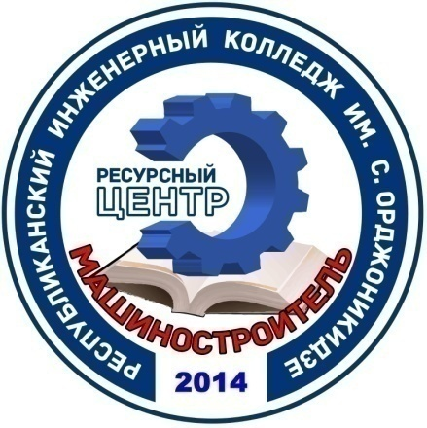

Ресурсный центр «Машиностроитель» функционирует как структурное подразделение ГБПОУ РД «Колледж машиностроения и сервиса им.С.Орджоникидзе», целью которого является повышение качества подготовки рабочих кадров и специалистов среднего звена, удовлетворение кадровых потребностей работодателей.
РЦ по подготовке рабочих и специалистов для машиностроительной отрасли является объединением сети учреждений профессионального образования, ориентированных на машиностроение, ресурсы которого (материально-технические, методические, информационные, кадровые, система связей с работодателями и т.д.) предоставляются для коллективного доступа образовательным учреждениям, объединенных ассоциативными связями, на основании договоров о сотрудничестве учреждений.
Для деятельности РЦ разработаны, размножены и направлены в адрес учреждений профессионального образования и промышленных предприятий:
- положение о ресурсном центре;
- план работы ресурсного центра на 2017-2018г.г.;
- программа развития РЦ до 2020 года.
Подготовлен пакет документов по обоснованным направлениям подготовки по специальностям и рабочим профессиям:
220301- «Автоматизация технологических процессов и производств»,
16045 «Оператор станков с программным управлением»;
18804 «Станочник широкого профиля»;
19149 «Токарь»;
19756 «Электрогазосварщик»;
19861 «Электромонтер по ремонту и обслуживанию электрооборудования»
В РЦ оказываются услуги по изготовлению и механической обработке деталей промышленным предприятиям Республики, в частности: Концерн ОАО «КЭМЗ», ОАО «КЗМТ», ОАО «ДагЗЭТО», ОАО «завод им. Гаджиева».
Сконцентрированные в ресурсном центре дорогостоящее технологическое оборудование и высокие технологии по профессиональному обучению способствуют взаимодействию с другими однопрофильными образовательными учреждениями в республике, освоению обучающимися разделов программ практического обучения и позволяют добиться максимального эффекта при минимизации инвестиций.
В связи с этим, заключены договора с однопрофильными колледжами:
- Республиканский аграрно-экономический колледж;
-Республиканский сельскохозяйственный колледж №2;
-Республиканский автомобильно-дорожный колледж;
-Республиканский электромеханический колледж;
-Республиканский строительный колледж №1.
Также заключены договора с ведущими промышленными предприятиями Республики Дагестан:
- ОАО завод «Дагдизель»;
- ОАО завод «КЗТМ»
- ОАО «Завод им. Гаджиева»
- Концерн ОАО «КЭМЗ»
- Филиал АМЗ Концерн ОАО «КЭМЗ»
Значительное внимание в работе РЦ уделяется подготовке и переподготовке работников промышленных предприятий РД. На договорной основе прошли переподготовку 40 слушателей завода «Дагдизель» по профессии «Станочник широкого профиля» и три работника ОАО «Завод им.Гаджиева».
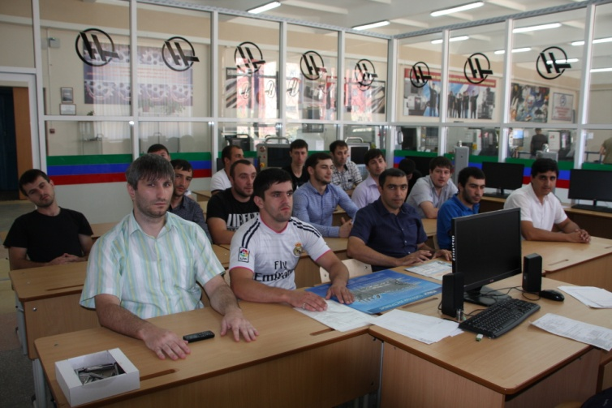
ГБПОУ РД «Колледж машиностроения и сервиса им.С.Орджоникидзе» постоянно налаживает культурные и деловые связи не только с учебными заведениями Дагестана, но и с учебными заведениями Северного Кавказа. Теплые, дружеские отношения сложились у нас с учебными заведениями Чеченской Республики.

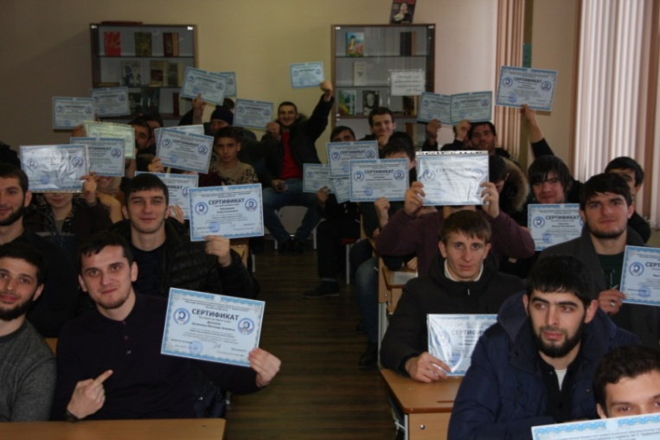

С целью повышения квалификации преподавателей специальных дисциплин однопрофильных учебных заведений республики проводится мастер-классы в РЦ колледжа.
На базе РЦ прошло заседание республиканского методобъединения преподавателей спецдисциплин колледжей РД, на котором участникам была представлена Урок- игра с участием студентов старших курсов отделении «Технология машиностроения», которые с использованием станков с ЧПУ продемонстрировали взаимодействия всех служб механического цеха.

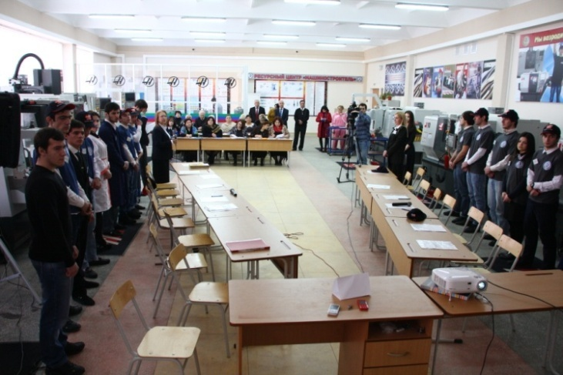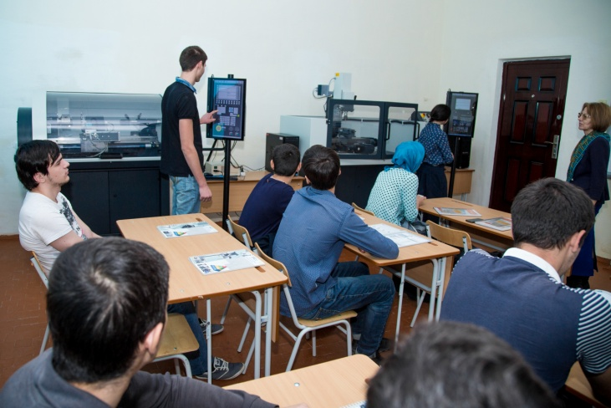

Проверенная методика соединения теории с практикой дает педагогам колледжа возможность добиваться высоких результатов в обучении студентов, закреплять теоретические знания практическим применением, выработкой практических навыков.
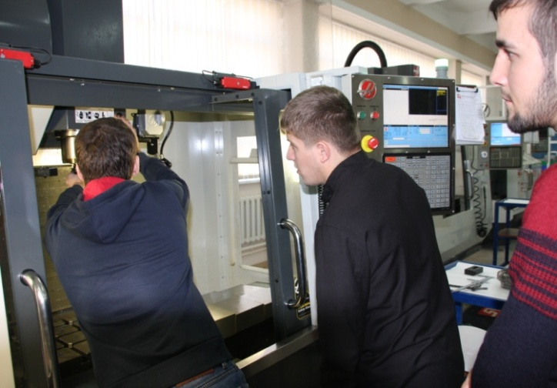
На базе РЦ ежегодно проводятся Республиканские олимпиады профессионального мастерства «Лучший по профессии» для студентов специальности 15.02.08 «Технология машиностроения» для ОУ СПО РД, для которых разработаны методические сопровождения, условия проведения и методика проведения итогов.
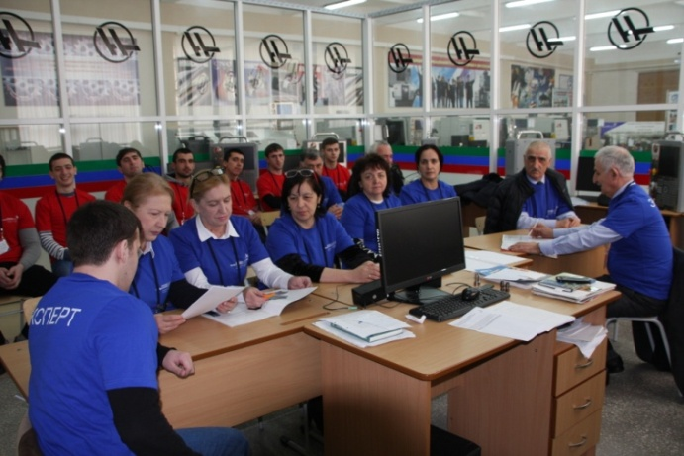
В РЦ колледжа значительное внимание уделяется качественной практической подготовки студентов к различным олимпиадам и конкурсу профессионального мастерства «Молодые профессионалы»
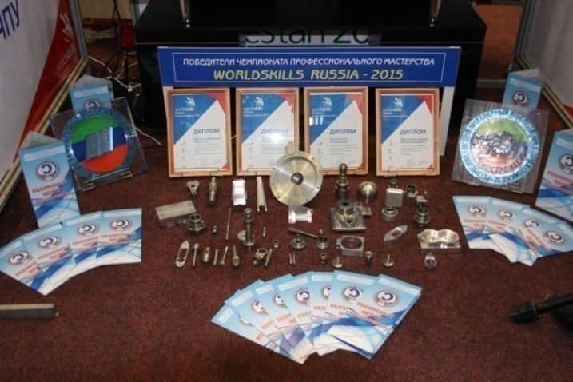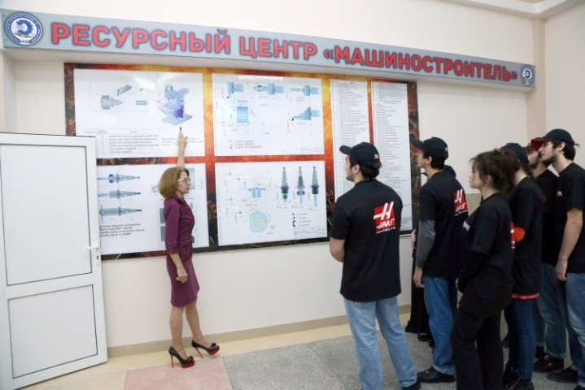

2.2. Достижения обучающихся в олимпиадах и конкурсах.
В 2017-18уч.году студенты колледжа принимали активное участие во многочисленных конкурсах и олимпиадах, в т.ч. в чемпионатах WorldSkills.
По итогам III Регионального чемпионата «Молодые профессионалы» (WorldskillsRussia) Республики Дагестан-2018 команда колледжа, заняв 3 первых места, 3 вторых мест и 4 третьих места, стала первой в Республике в командном зачете:
- компетенция «Токарные работы на станках с ЧПУ» - I, II и III место;
- компетенция «Инженерный дизайн (CAD)» - I, II и III место;
- компетенция «Фрезерные работы на ст;анках с ЧПУ» - I, II место;
-компетенция «Ремонт и обслуживание легковых автомобилей» - III место.
В республиканских олимпиадах профессионального мастерства студенты колледжа заняли:
- 1 и 2 место по специальности «Технология машиностроения;
- 2 место по специальности «Экономика и бухгалтерский учет»;
- 3 место по специальности «Техническое обслуживание и ремонт автомобильного транспорта»;
- 3 место по специальности «Программирование в компьютерных системах».
- 3 место по специальности «Защита в чрезвычайных ситуациях»
На предметных олимпиадахстуденты колледжа заняли: по инженерной графике -1 место, по физике – 3 место, по математике – 3 место.
Это лучшие результаты среди колледжей республики по профессиональной подготовке студентов по стандартам WorldSkillsна региональном чемпионате.
С целью совершенствования качества образования по формированию профессиональных компетенций в соответствии с ФГОС и использования материально-технической базы и кадрового потенциала ВУЗа и промышленного предприятия, созданы базовые кафедры совместно с ФГБОУ ВПО «ДГТУ» и ОАО «Завод Дагдезель».

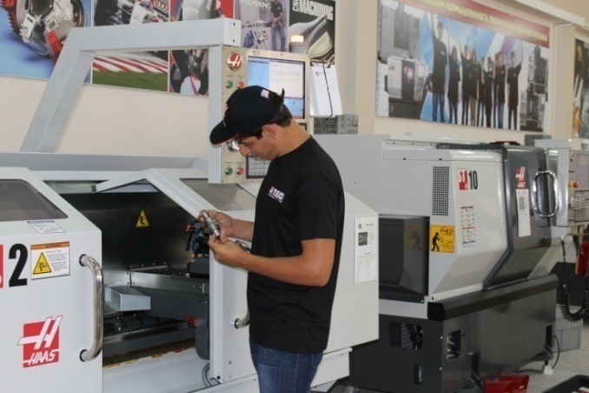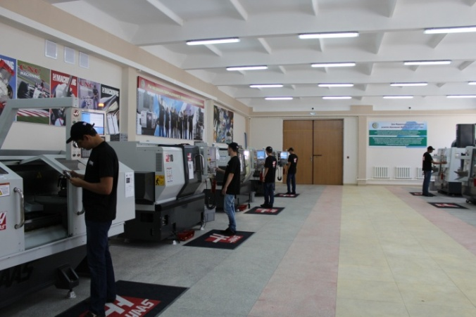

В этом учебном году впервые прошла итоговая аттестация выпускников колледжа проведением демонстрационного экзамена в пилотном режиме, который послужил моделью независимой оценки качества подготовки кадров без проведения дополнительных процедур.

3. Воспитательная работа
Воспитательная работа в колледже строится на основе Единого плана работы колледжа на 2017-2018 уч. год, Стратегии Государственной молодёжной политики в РФ, Международной конвенции о правах и свободах человека, регламентируется концепцией и программой воспитательной работы колледжа и носит планомерный и системный характер. С учётом мнений классных руководителей, Молодёжного многофункционального центра и Студенческого Совета составляется план воспитательной работы.
Под воспитанием студентов следует понимать целенаправленную деятельность преподавателей, ориентированную на создание условий для развития духовности студентов на основе общечеловеческих и отечественных ценностей: оказания им помощи в жизненном самоопределении, нравственном, гражданском и профессиональном становлении, создание условий для самореализации личности.
Важное место в образовательной системе колледжа занимает классный руководитель: именно он осуществляет управление группой и процессом индивидуального развития студентов, патриотическим воспитанием и досугом. Он должен строить свою работу на индивидуальном подходе к студентам, на знании их интересов, быта, наклонностей; направлять свои усилия на развитие творческого потенциала группы.
Согласно плану работы классных руководителей, утверждённому в начале учебного года, проводились тематические классные часы и внеклассные мероприятия, охватывающие широкую тематику: взаимоотношение между людьми, родителями, патриотизм, этическое и эстетическое воспитание, религию, расизм и национализм и т.д. Они направлены на формировании физически и духовно развитого человека, адаптированного к современным условиям жизни.

3.1. Физкультурно-оздоровительная работа.
Преподаватели физической культуры на занятиях и спортивных кружках проводят работу по пропаганде среди обучающихся здорового образа жизни. Обучающихся с удовольствием занимаются в просторном спортивном зале в спортивных секциях по волейболу, баскетболу, лёгкой атлетике, настольному теннису и ОФК.
Количество студентов посещающих спортивные секции:
Волейбол - 25 студентов
Баскетбол - 30 студентов
Альпинизм - 15 студентов
Настольный теннис - 15 студентов
ОФП - 40 студентов
Лёгкая атлетика - 15 студентов
Итого в секциях занимаются 140 студентов.
Согласно плану проведения спортивных мероприятий, в колледже были проведены соревнования между группами по волейболу, баскетболу, настольному теннису, в которых студенты приняли самое активное участие. Победители и призёры соревнований были отмечены администрацией колледжа грамотами и призами.
6 октября 2017 года на Комсомольском бульваре города Каспийска проводился «Осенний кросс» среди студентов Колледжа машиностроения и сервиса им.С.Орджоникидзе, посвящённый Дню учителя.
Соревнование вызвало большой интерес среди юношей и девушек колледжа 1-4 курсов. Заявку на участие подали свыше 130 студентов, соревновавшихся между собой в восьми забегах на 1500 и 1000 метров, которых поддерживали студенты, сотрудники и преподаватели колледжа, а также присутствовавший на мероприятии Магомедов Г.Т., начальник отдела по физической культуре и спорту ГО «Город Каспийск».
Студенты колледжа принимают активное участие в городских и республиканских соревнованиях и спартакиадах. Мы по праву гордимся достижениями баскетбольных команд юношей и девушек, неизменно занимающих призовые места в городских и республиканских соревнованиях.
1 октября 2017 г. в канун Деня учителя, студенты технологического отделения группы З-359 специальности «Защита в чрезвычайных ситуациях» колледжа совершили восхождение на вершину горы Турчидаг, у подножья которого находится с. Куркли Лакского района РД. Восхождение на гору проводилось с целью культивирования здорового образа жизни, формирования у студентов чувства ответственности, взаимопомощи, поддержки, выносливости и дисциплинированности. До восхождения на горную вершину спасатель 1 класса Дагестанского ПСО Мугудинов Радик Рамазанович провел инструктаж с ребятами у подножия горы Турчидаг по безопасному групповому передвижению по горной местности. При восхождении на гору велась коллективная и слаженная работа, ребята помогали друг другу, страховали на опасных участках пути.
22 октября 2017 г. в преддверии праздника «День спасателя», студенты нашего колледжа специальности «Защита в чрезвычайных ситуациях» приняли участие в мероприятии, посвященному Дню спасателя, целью которого являлось популяризация спасательной деятельности среди молодежи, пропаганда здорового образа жизни, формирование патриотизма среди молодежи и совершенствование практических навыков спасательного дела. Открыли соревнование заместитель начальника Дагестанского поисково-спасательного отряда МЧС России Сидоров А.И. и спасатель 2-го класса Дагестанского ПСО МЧС России Савзиханов М.С.
Студентам колледжа не составило труда выступить на дистанциях: «Горная подготовка», «Веселые старты», «Полевой лагерь» и «Первая медицинская помощь».
Итоги конкурса показали, что стать профессиональными спасателями могут только физически подготовленные и здоровые люди. Во время соревнований присутствовал здоровый дух состязания, конкурсанты с увлечением выполняли все конкурсные задания, на мероприятии не было равнодушных и скучающих лиц.
22 февраля 2018 года в спортивном зале колледжа прошла военно-спортивная игра «Годен к строевой» между студентами сборных отделений: «Экономики и машиностроения» и «Технологического отделения». Основной целью мероприятия является пропаганда здорового образа жизни, патриотического воспитания, уважение к историческому прошлому и Российским Вооружённым Силам. Ребятам предстояло показать свое умение, как в спортивной подготовке, так и военной: строевая подготовка, упражнение на перекладине, сборка и разборка автомата, стрельба по мишени, поднятие гири, одевание противогазов, перетягивание каната и др. Общее руководство военно-спортивным соревнованием осуществлялось преподавателем-организатором ОБЖ Хакимовым И.А. и преподавателями физического воспитания.
Во время соревнований присутствовал здоровый дух состязания, студенты с увлечением выполняли все задания конкурса.
Итоги конкурса показали, что служить в армии могут только физически подготовленные и здоровые люди. Победителем соревнований стала команда отделения «Технологии машиностроения», но проигравшим в этот день не чувствовал никто.
7 апреля 2018 года к «Всемирному Дню здоровья» в спортивном зале колледжа прошли спортивные состязания под названием «Веселые старты», в которых приняли участие 4 команды, сформированные из преподавателей цикловых комиссий: общественных, экономических, общегуманитарных и комиссии программирования.
У преподавателей разного возраста появилась возможность не только показать силу и ловкость, но и убедиться, что со здоровьем у них все в порядке.
За 2 часа спортивного времени команды успели посоревноваться во всех предложенных организаторами эстафетах. Атмосфера царила как на каком-нибудь ответственном турнире – участники, выполняя условия эстафет, очень старались не подвести свою дружную команду, а уже передавшие эстафету отчаянно «болели» за своих. К судейству на всех этапах привлекались преподаватели физвоспитания колледжа.
Мы гордимся личными достижениями наших студентов, представляющих колледж и республику на различных соревнованиях. Поздравляем студента группы З-260 Керимова Рамазана, который в течение года стал победителем Кубка России и Кубка Мира по смешанным единоборствам в абсолютном весе.

3.2. Внеклассная работа
За текущий учебный год были проведены достаточно интересные внеклассные и общеколледжские мероприятия. Они направлены на формировании физически и духовно развитого человека, адаптированного к современным условиям жизни, развитие у студента компетентного коммуникативного поведения, воспитанию гражданственности и патриотизма.
Особенно отмечаем работу классных руководителей Абачараевой А.М., Гасановой О.М., Куяевой С.З., Магомедовой И.М., Абдуллаевой А.М., педагога – организатора Мирзоевой Г.К. и преподавателей Алимовой З.В., Гаджикурбановой М.П. и Рикматуллаевой М.М которыми были проведены очень интересные и запоминающие внеклассные и общеколледжские мероприятия в течение учебного года:
30 ноября 2017 г. в читальном зале Колледжа машиностроения и сервиса прошло внеклассное мероприятие по английскому языку «Великие женщины мира». Мероприятие сопровождалось красочной презентацией, музыкальным и видео-оформлением, раздаточными материалами, итогом которого 2015 стал буклет о жизни и творчестве великих женщин мира. Организация и проведение такого рода мероприятий позволяет сплотить студентов при достижении конкретной цели, выявлять их артистизм, помочь им быть увереннее, чувствовать сцену и настроение зрителей.
25 ноября в актовом зале колледжа прошло праздничное мероприятие «Посвящение в студенты». Это один из многих студенческих праздников, который каждый первокурсник ждет с замиранием сердца, ведь он становится полноправным членом студенческого братства.
Для виновников торжества была подготовлена концертная программа, в которой приняли участие и студенты первых курсов. А команда КВН колледжа под названием «Адреналинчики» разыграла целый спектакль о будущей профессиональной деятельности нынешних студентов.
Студенты в очередной раз показали, что они остроумны, находчивы, веселы и очень талантливы, лишний раз доказывая, что любой праздник они могут сделать интересным и запоминающимся.
И по сложившейся традиции первокурсники дали торжественное обещание быть достойными членами студенческого братства, а заведующая отделением экономики и машиностроения Татьяна Николаевна Шевцова, поздравив ребят со знаменательным событием, обратилась с призывом, гордо носить звание студента первого технического учебного заведения Дагестана.
11 декабря 2018г., в преддверии дня Конституции Российской Федерации, в колледже машиностроения и сервиса прошел фольклорный праздник "Деревенские посиделки". Праздник открыли хозяин и хозяйка, оба в русских народных костюмах, они приветствовали гостей. Зал был оформлен в стиле русской избы. Гостей встречала русская народная песня "Ой, да не вечер..." На праздник был приглашен ансамбль русской песни ветеранов города Каспийска, который исполнил песню о России и Дагестане. Студенты полностью передали атмосферу посиделок того времени: исполняли шутливые диалоги (русские народные небылицы), загадывали загадки, вспоминали русские пословицы о труде, инсценировали сказку "Старуха, дверь закрой". В сценках отобразили трудолюбие русского народа. Ну и какие же посиделки без частушек?! Русские народные частушки прекрасно исполнили студентки первого курса Султанова Сарижат и Магомедова Хадижат. А Магомедова Патимат покорила всех присутствующих исполнением русской песни "Ой, вставала я ранешенько.."
В колледже машиностроения и сервиса был запущен проект «Мы за мирный Дагестан». Он состоялся из нескольких этапов:
1. Сочинение-рассуждение «Я за мирный Дагестан»;
2. Конкурс плаката «Мы за мирный Дагестан»;
3. Стихотворение о родном крае;
4. Общеотделенческий классный час «Мы за мирный Дагестан».
14 декабря 2017г. в актовом зале колледжа, в завершении проекта, прошло мероприятие «Мы за мирный Дагестан», на которое были приглашены директор реабилитационного центра «Каспий» Ибрагимов Гаджимурад Ибрагимович, заместитель директора многопрофильной ассоциации «Кавказ» Магомедов Заурбек Гаджиевич, инспектор ОПДН ОМВД по г.Каспийску Абдулаева Самира Саидбеговна, сотрудник отдела просвещения ДУМД в г.Каспийске Динислам Казимагомедов. Об отношении религии к проявлениям террора рассказали представители ДУМД, которые предупредили ребят об опасности экстремистской идеологии, абсолютно не имеющий отношения к религии Ислам.
Основной посыл выступивших сотрудников реабилитационного центра - «Только здоровая нация может активно участвовать в строительстве Мирного Дагестана». Когда перед аудиторией вышел с речью молодой человек, с уст которого было признание о том, что в прошлом он наркоман с десятилетним стажем и вот уже на протяжении двадцати месяцев он ничего противозаконного не принимает, в зале наступила тишина. Студенты сопереживали с выступающим, который рассказывал о том, через что ему пришлось пройти. Беседа прошла в теплой и непринужденной обстановке. Студенты задавали вопросы и получали исчерпывающие ответы.
20 ферваля 2018 года в рамках проекта «Защитники Отечества» было проведено мероприятие под названием «Тяжело в учении, легко в бою». Девять новобранцев - студентов первого курса отделения «Экономики и машиностроения», прошедшие интеллектуальный отборочный тур, прошли «Курс молодого бойца».
Ребятам предстояло прожить один день армейской службы по распорядку дня, который включал: подъем, зарядку, завтрак, боевые учения, «письмо любимой», отбой. Новобранцы с полной самоотдачей выполняли все задания. После выполнения каждого из пунктов распорядка дня «Курс молодого бойца» покидал студент, хуже остальных справившийся с заданием. Победителем стал студент первого курса группы Т-172 Фаругов Магомед, который блестяще справился со всеми поставленными задачами «Курса молодого бойца».
7 марта 2018 года в актовом зале колледжа прошло мероприятие, посвященное совместному празднованию 23 февраля и 8 марта, в котором были совмещены два замечательных праздника в один.
Это мероприятие получило название «Мы вместе!», потому что мужчины и женщины идут по жизни рука об руку… вместе преодолевают трудности и радуются победам.
Праздник прошел в виде конкурса между командами мальчиков и девушек. Команды заранее получили задание подготовиться к таким конкурсам, как “Поздравление для команды соперников” и “Домашнее задание”.
Ребята отлично справились с конкурсами “Аукцион комплиментов”, “Анаграмма”, “Ужин в японском ресторане”, “Кто из нас Цезарь?”, но больше всего им понравился конкурс “Мужское и женское”, где девушкам нужно было угадать название мужских предметов, а ребятам, наоборот, название женских предметов, которые проецируются поочередно на экране.
21 марта 2018 года в читальном зале колледжа прошло внеклассное мероприятие на тему «Обычаи и традиции народов Дагестана». Студенты группы А-357 и П-173 показали все этапы церемонии свадебного обряда: знакомство, обручение, свадьба. Под сопровождение мелодии гор, ведущие прочитали стихотворение К. Багандова «Обычай», рассказали о том, что Дагестан является самой многонациональной республикой Российской Федерации, об удивительной богатой культуре дагестанского народа.
На кунацком годекане студенты рассказали об обычаях гостеприимства горцев и плавно перешли к праздникам, которые отмечают до сих пор в горах. Это проводы зимы и встреча весны, праздник первой борозды, праздник сбора урожая. Но самым долгожданным и радостным праздником в горах является свадьба. К ней готовится все село. Студенты в сценках показали выбор невесты, сватовство, обручение, свадьбу, прощание с дочерью и напутствие матери, встречу невесты в доме жениха ложкой меда и пожеланием благополучной семейной жизни.
28 апреля 2018 года в колледже прошла концертной программа студенческого коллектива в рамках республиканского фестиваля художественной самодеятельности профессиональных образовательных организаций Республики Дагестан «Мы – будущее страны». На фестивале присутствовали в качестве гостей учащиеся 9-х классов всех школ города, преподаватели и руководители СОШ, заместитель администрации ГО «Город Каспийск» Левицкая Людмила Петровна. Песни на национальных языках и сценки из студенческой жизни в исполнении команды КВН колледжа убедили школьников, что студенты получают не только профессиональные знания и навыки, но и эстетическое и творческое воспитание. Огромный успех у гостей имел ансамбль национального танца колледжа «Молодость Каспия», исполнивший «кумыкский», «приветственный» и «парный танец». Никого не оставила равнодушным сценка «Как-то в доме у филолога Светозара Петровича» и «Белоснежка и семь гномов».
В рамках этого праздника была представлена выставка работ студентов различных специальностей, проведены экскурсии по учебным кабинетам и лабораториям, учебно-производственным мастерским и ресурсным центром, оснащёнными самым современным оборудованием, интерактивными комплексами, видео- и аудиотехникой.
25 мая для выпускников Колледжа машиностроения и сервиса прозвенел Последний звонок. В празднично украшенный актовый зал под торжественную музыку и аплодисменты преподавателей, родителей и приглашенных гостей вошли выпускники.
Мероприятие по традиции было открыто напутственной речью директора М.Ч. Муслимова. В ответ от выпускников звучали слова благодарности руководству колледжа и преподавателям.
С пожеланиями удачи перед выпускниками выступили заведующие отделениями Шевцова Т.Н. и Магомедова А.З., а также классные руководители выпускных групп. Между выступлениями звучали песни и национальные танцы в исполнении ансамбля колледжа «Молодость Каспия». Особенно понравились всем сценка “Студент на экзамене” и музыкальный номер с плакатами в подарок преподавателям.
21 апреля 2018 года в Республиканском инженерном колледже имени С.Орджоникидзе по инициативе Профсоюзного комитета и при поддержке администрации колледжа был проведён субботник с участием преподавателей, административного и вспомогательного персонала.
В результате дружной и слаженной работы был убран весь мусор на территории, прилегающей к колледжу, приведены в порядок клумбы, подготовлена территория для спортивного городка, подкошена трава вокруг корпуса.
Проведённый субботник – это не разовая акция в нашем колледже, такие мероприятия проводятся у нас систематически с целью повышения экологической культуры и бережного отношения к природе родного края.

3.3. Работа молодёжного многофункционального центра
В колледже продолжает активно работать Молодёжный многофункциональный центр, в деятельность которого вовлечены более 130 студентов.
Работа ММЦ колледжа в 2017-2018 учебном году проводилась согласно утвержденному плану в соответствии с Положением о ММЦ.
Для координации деятельности Центра создан актив, насчитывающий 20 человек. Для определения направлений обучения в Центре было проведено анкетирование студентов колледжа. Итоги опроса были обсуждены с членами Студенческого Совета в результате чего на текущий день определены следующие направления работы Центра:
1) Сектор волонтерства "Горящие сердца" (рук. Алимова З.В., Гасанова О.М.) - 30 чел.; «Волонтёры ЧС» (рук. Абачараева А.М., Савзиханов М.С.)-15 чел
2) Сектор творческого мастерства, включающая:
- студию танцевального искусства "Мой Дагестан" (рук.Гамзатханов А.И.) - 25 чел.,
- вокальную студию "Талисман" (рук. Гаджиев Ш.М.) - 13 чел.,
3) Сектор студенческого самоуправления (рук. Курбанова И.Н.) - 20 чел.;
4) Сектор ораторского искусства (рук. Гаджикурбанова М.П., Пашаев Ш.Г., Магомедова А.З.) - 30 чел.;
5) Сектор студенческого спорта "ЗОЖ" (рук. Курбанов А.С.,)-15 чел.
С начала учебного года ММЦ проведены следующие акции и мероприятия:
9.09.2017г. в с.Хунзах прошел международный литературный фестиваль «Дни белых журавлей», на который съехались поэты и писатели из различных регионов России, а также Болгарии, Сербии и Белоруссии.
Активисты сектора ораторского искусства вместе с преподавателем Алимовой З.В. приняли участие в праздничных мероприятиях, которые прошли в родном селении поэта - Цада Хунзахского района. Праздник, организованный комитетом по делам молодежи при поддержке администрации Хунзахского района, прошел у мемориального комплекса «Белые журавли». В мероприятии приняли участие ученики и учителя всех школ района, родные, близкие народного поэта и просто жители. Дети читали стихи Гамзатова, а кто был знаком с ним лично, делился воспоминаниями. После торжественной части для гостей провели экскурсию по мемориальному комплексу и музею Гамзата Цадаса и Расула Гамзатова.
Студенты нашего колледжа ежегодно принимают активное участие в различных мероприятиях, проводимых в рамках «Дней белых журавлей». Это дает возможность нашим ребятам еще раз соприкоснуться с прекрасным, ощутить гордость за свой народ и республику, окунуться в чарующий мир поэзии Расула Гамзатова.
13 сентября 2017 г. в киноконцертном комплексе «Москва» стартовал III Российский Интернет Форум РИФ «Кавказ». Активное участие в этом форуме приняли активисты ММЦ колледжа. В открытии форума приняли участие Первый заместитель Председателя Правительства РД Анатолий Карибов, министр печати и информации РД Рашид Акавов, первый заместитель министра транспорта, энергетики и связи РД Арслан Арсланов, директор МФЦ РД Осман Хасбулатов, представители республиканских министерств и ведомств, СМИ и многие другие.
В рамках форума Рашид Акавов сделал доклад по теме «Критерии эффективности государственных сетевых СМИ».
Интернет-СМИ и социальные сети лидируют по уровню доверия среди жителей Дагестана - им доверяет 19% населения. Об этом сообщил на Российском интернет-форуме «РИФ. Кавказ 2017» заместитель министра печати и информации Дагестана Сергей Снегирев.
25 января 2018г. ММЦ провел праздник «День студента». Но это не только праздник для студентов, это еще и День Студенческого самоуправления. В этот день они реально управляют делами учебного заведения и выполняют обязанности преподавателей, заведующих отделениями, директора колледжа и его заместителей. Зная об этом, студенты заранее проявляют большую активность, предлагая свои кандидатуры на роль педагогов и руководителей. Подобное мероприятие организует ребят, учит работать в команде и принимать коллективные решения.
Студенты в очередной раз доказали, что они полны энтузиазма и очень талантливы на сцене актового зала колледжа, где прошло праздничное мероприятие.
Акция «Георгиевская ленточка»
Волонтеры Колледжа машиностроения и сервиса присоединились к акции «Георгиевская лента». 8 мая 2018г. студенты раздавали прохожим не только черно-оранжевые ленточки, символы победы, но и сирень - символ весны, светлого праздника и клеили на автомобили стикеры «День Победы».
Ведь война наложила свой глубокий отпечаток на каждую советскую семью, об этом нельзя забыть даже спустя десятилетия. И сегодня, вручая ленты, студенты отдают дань памяти своим дедушкам и бабушкам… Никто из людей, кому были розданы Георгиевские ленточки, не проявил неуважения, все тепло откликались на призыв прийти на праздник, с удовольствием прикалывали ленточку на свою одежду. Многие просили ее для своих родных и близких.
За час волонтеры раздали 100 лент. В ответ слышали лишь слова благодарности! Ведь каждая отданная в руки водителя или пешехода лента – не просто красочный лоскуток, это символ истории и памяти павших.
20 марта 2018г. волонтерский отряд «Горящие сердца» Колледжа машиностроения и сервиса посетил заповедник «Сарыкумские барханы» и совместно с сотрудниками государственного заповедника «Дагестанский», принял участие в благоустройстве территории охранной зоны участка «Сарыкумские барханы». Волонтеры очистили территорию Сарыкума - убрали мусор, сухие деревья и кустарники на пожароопасных участках, посадили кустарники на кордоне заповедника.
После работы для ребят была организована экскурсия по заповедной зоне, где они смогли ознакомиться с экспонатами флоры и фауны бархана музея «Дагестанский».
2 июня 2018г. активисты ММЦ Колледжа машиностроения и сервиса приняли активное участие в акции «Чистый берег», приуроченной к Всемирному дню окружающей среды. Он призван напомнить людям об ответственности за чистоту и здоровье нашего общего дома – планеты Земля, о важности природоохранной работы, мобилизовать на это благое дело государственные структуры и общественные организации. Акция "Чистый Берег" направлена в первую очередь на очистку прибрежной зоны моря от самопроизвольной свалки и мусора в месте, где прежде всего отдыхаем мы, сами – жители и гости города.
Уже не первый год акция "Чистый Берег" проводится ребятами нашей колледжа осенью и весной. Вооружившись перчатками и мешками для мусора, участники субботника тщательно убирали вверенную им территорию. Работали весело, с энтузиазмом, понимая всю значимость своего труда.
Пять лет назад, в 2013 году, наши студенты взяли шефство над коррекционным домом-интернатом для слабослышащих детей. И в праздники, и в будни наши волонтеры приезжают к детям не только с концертами и подарками, но и просто поиграть, занять их чем-то интересным. Ежегодно наши студенты проводят в доме-интернате различные мастер-классы по рисованию, изготовлению открыток, различных поделок. Особой популярностью у детей пользуются мастер-классы по лепке из пластилина.
24 января 2018г. накануне всероссийского праздника «День студента», наши волонтеры провели очередной мастер-класс по лепке. С огромным удовольствием дети лепили, создавали целые волшебные поля ярких цветов из пластилина, развивая при этом мелкую моторику.
Хочется отметить, что все наши студенты и преподаватели с большим желанием обучают детей-инвалидов различным видам творчества, получая при этом огромное человеческое удовлетворение от того, как радуются дети своим творениям.
Проведение такого рода мероприятий играет не последнюю роль в формировании у студентов такого замечательного качества, как чувство милосердия к людям с ограниченными возможностями.
Всероссийская акция «Дерево Победы», посвященная 73-й годовщине Победы в Великой Отечественной войне стартовала 3 мая 2018г. в Каспийске. Посадка деревьев проходила в одном из дворов города Каспийска по улице Ленина 14 , где волонтеры высадили более 20 саженцев. Организаторами данного мероприятия стали студенты Колледжа машиностроения и сервиса, к которым присоединились активисты движения «Волонтеры Победы».
Студенты нашего колледжа вот уже восемь лет активно участвуют в акции «Весенняя неделя добра».
В этом году наши ребята приняли участие в таких направлениях, как патриотическое – помощь ветеранам ВОВ, пожилым, уборка на военных захоронениях, благоустройство мемориальных памятников; экологическое – проведение субботников, озеленение территорий, высаживание деревьев и кустарников, обустройство клумб и цветников, помощь бездомным животным; в поддержку здорового образа жизни – профилактические беседы на тему вреда алкоголя, психотропных веществ, табака. Массовые забеги и марафоны, спортивные соревнования, эстафеты среди детей и взрослых; благотворительное направление - помощь малообеспеченным семьям, пожилым, домам-интернатам, детским домам. В день донора наши студенты старше 18 лет, практически все, сдали кровь для тех, кому она очень нужна.
14 мая 2018г. во Всероссийском детском центре «Смена» г.Анапа Краснодарского края в девятый раз стартовал Всероссийский фестиваль учащейся молодежи «Мы вместе!». Цель фестиваля - развитие межкультурного взаимодействия в молодежной среде. 40 команд из 40 регионов России на протяжении двух недель общались, встречались с интересными гостями, налаживали межнациональные и межкультурные отношения, разрабатывали акции для дней единых действий в рамках проекта «Мы вместе!». Поприветствовать участников фестиваля приезжал Председатель комитета Государственной думы по делам национальностей, член Совета при президенте Российской Федерации по межнациональным отношениям Ильдар Гильмутдинов, который выступая перед участниками фестиваля, сказал: «Межнациональное согласие — одно из самых ключевых вопросов в нашей стране. Замечательно, что молодое поколение узнает друг друга через традиции и культуры.

3.4. Работа по профилактике правонарушений
В текущем учебном году в колледже продолжает работать Совет по профилактике правонарушений и безнадзорности несовершеннолетних под руководством директора колледжа. В состав Совета входят заведующие отделениями, заместители директора по УР и ВР, руководитель профсоюзной организации, участковый инспектор ПДН, ответственный секретарь по делам несовершеннолетних при администрации г.Каспийска, юрисконсульт, представители родителей и студентов.
Основной задачей Совета является работа со студентами, склонными к правонарушениям и пропускам занятий без уважительных причин, ведение внутриколледжского учёта и контроля над ними. Были проведены 2 заседания Совета, на которых классными руководителями были представлены 19 студентов колледжа, пропускающих занятия без уважительных причин, неуспевающие по учебным дисциплинам и нарушивших правила внутреннего распорядка колледжа. Инспектор ПДН Асадуллаева С.С. отметила важность обеспечения механизма взаимодействия колледжа с правоохранительными органами. Представитель администрации «ГО Каспийск» Чупанов Б.Ш. предупредил родителей об административной ответственности за их недостаточный контроль над несовершеннолетними детьми.
Администрация колледжа надеется, что проведение подобных заседаний приведёт к предупреждению социально опасных явлений (правонарушений, антиобщественных действий) и укреплению учебной дисциплины среди студентов колледжа.
6 декабря 2017 года в читальном зале Колледжа машиностроения и сервиса им.С.Орджоникидзе прошла встреча студентов из «группы риска» и их родителей с работниками правоохранительных органов и администрации города. Помимо руководства колледжа на встрече присутствовали: Раджабов Х.М., сотрудник комитета по делам религии Правительства РД; работники ОМВД по г.Каспийск – Халилов М.А., подполковник полиции; Ибрагимов И.М., капитан полиции; Асадулаева С.С., капитан полиции; Муртазалиев М.К., главный специалист по общественной безопасности администрации ГО «город Каспийск»; Рамазанов М.М., ведущий специалист по противодействию идеологии терроризма и экстремизма администрации ГО «город Каспийск».
Приглашённые гости признались, что главная цель таких встреч – это диалог, именно с помощью общения, простого и ненавязчивого можно добиться главного – попытки самостоятельного осмысления действительности подрастающей молодежью.
Раджабов Х.М. рассказал о большом внимании к религии со стороны руководства нашей республики; об отношении к старшим и родителям, приводя примеры из цитаты Корана и изречения Пророка; об опасности экстремистской идеологии, абсолютно не имеющий отношения к религии Ислам.
3 апреля 2018г. в колледже прошла встреча студентов с начальником отдела по координации воспитательной работы Министерства образования и науки РД Рабадановым Р.М., начальником отдела профилактики и реабилитации управления по контролю за оборотом наркотиков МВД по РД майором полиции Надеждой Сейфудиновной, участковыми инспекторами ПДН ОМВД России по г.Каспийску капитаном полиции Асадулаевой С.С. и представителями министерства по делам молодёжи и здравоохранения РД. Врач-нарколог рассказала ребятам о том, почему может возникнуть наркозависимость и кто может втянуть их в употребление наркотиков. В завершении мероприятия студенты колледжа прошли добровольное экспресс-тестирование на употребление наркотических средств.
Согласно планам работ классных руководителей в течение года проводились тематические классные часы, встречи с участковыми инспекторами ПДН, индивидуальные беседы психолога со студентами и их родителями.
3.5. Профориентационная работа

С девятиклассниками школ города активно проводилась работа по информированию школьников о наших специальностях, о возможных местах работы по окончании колледжа, о студенческой жизни.
Важным направлением деятельности колледжа является повышение привлекательности учебного заведения через организацию различных форм работы с потенциальными абитуриентами. участие в спортивных, культурно-массовых мероприятиях, благотворительных акциях со школами и другими учебными заведениями города.
6 февраля 2018г. был организован Квест «Великие люди великих народов». Участники игры в составе трех команд девятых классов СОШ №2 г.Каспийска прошли от «станции» к «станции», каждая из которых имела определенную тематику, по индивидуальным маршрутным листам.
В процессе игры ребята разгадывали загадки, отвечали на вопросы о личностях, презентованными нашими студентами, участвовали в различных конкурсах, которые дали возможность школьникам почувствовать себя авиаконструкторами, спортсменами, военными. Каждое испытание приносило команде баллы. Выиграла команда, набравшая наибольшее количество баллов.
Помимо патриотического воспитания целью мероприятия было знакомство школьников с нашим учебным заведением и учебно-материальной базой колледжа.
28 апреля 2018г. в колледже прошёл традиционный День открытых дверей для учащихся школ г. Каспийска. В рамках этого праздника была представлена выставка работ студентов различных специальностей, проведены экскурсии по учебным кабинетам и лабораториям, учебно-производственным мастерским и ресурсным центром, оснащёнными самым современным оборудованием, интерактивными комплексами, видео- и аудиотехникой.
«Выбор профессии является одним из самых важных вопросов, стоящих перед каждым человеком в жизни, поскольку, от этого выбора во многом зависит дальнейшая судьба человека, положение в обществе, моральная и материальная удовлетворенность» — сказал в своём выступлении перед гостями директор колледжа, отметив, что двери нашего старейшего технического учебного заведения всегда открыты для юношей и девушек нашего города и республики.
Праздник «День открытых дверей» показал потенциальным абитуриентам, что учиться в нашем колледже интересно и почётно.
Праздник «День открытых дверей» показал потенциальным абитуриентам, что учиться в нашем колледже интересно и почётно.

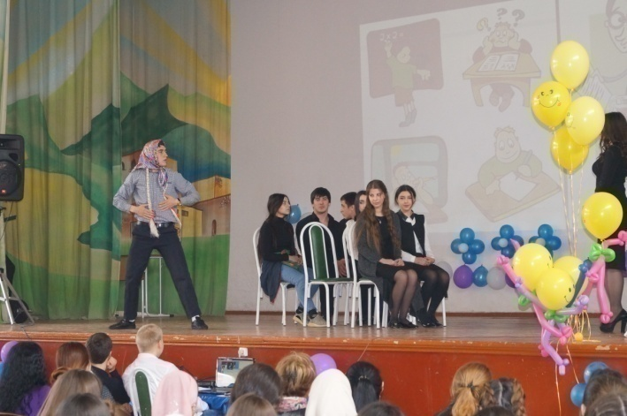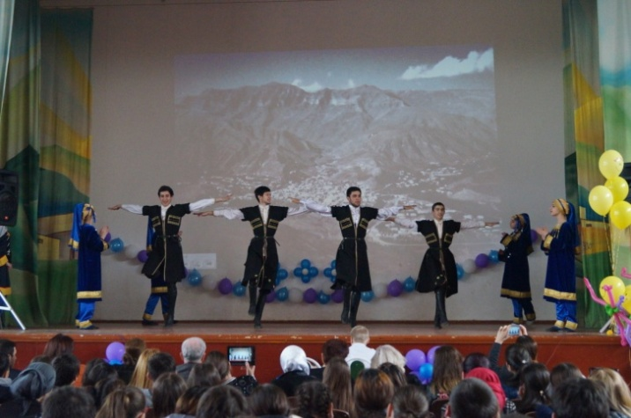

4. Результаты государственной итоговой аттестации обучающихся
В отчетный период колледж закончили 178 выпускников, в том числе 152 – по очной форме обучения.
В сроки, определенные графиком учебного процесса по всем специальностям была проведена государственная итоговая аттестация в форме защиты выпускной квалификационной работы.
Состав Государственных экзаменационных комиссий был сформирован из преподавателей колледжа и лиц, приглашенных из сторонних организаций (в частности, председателями ГЭК по специальностям были представители работодателей по профилю подготовки выпускников).
При защите дипломных проектов (работ) студенты подтвердили освоенность профессиональных компетенций, продемонстрировали большой графический (иллюстративный) материал, умение пользоваться нормативной документацией, владение информационными технологиями.
По специальности «Технология машиностроения» в рамках ГИА проведен демонстрационный экзамен по стандартам WorldSkills(пилотная апробация). Предварительноколледж получил электронный аттестат о присвоении статуса центра проведения демонстрационного экзамена по компетенции "Токарные работы на станках с ЧПУ" на 2018 и 2019 годы.
10 студентов продемонстрировали специальной комиссии, состоящей из экспертов - представителей работодателя, прошедших обучение, организованное Союзом «Ворлдскиллс Россия» и имеющих свидетельства о праве оценки выполнения заданий демонстрационного экзамена, способность выполнять работу по компетенции «Токарные работы на станках с ЧПУ».
9 студентов достойно выдержали новый вид испытаний, справившись со всеми предложенными заданиями.
Впервые осуществлен выпуск студентов по профессии «Станочник (металлообработка)». Студенты выполняли в качестве выпускной квалификационной работы выпускную практическую квалификационную работу и письменную экзаменационную работу.
Государственные аттестационные испытания показали готовность обучающихся к видам профессиональной деятельности и решению профессиональных задач, установленным образовательной программой.
15 выпускников получили диплом с отличием.
Общие итоги государственной аттестации выпускников колледжа:

№ п/п | Показатели | Всего |  | Форма обучения
 |  | Кол-во | % | очная |  | заочная
 |  |  |  | Кол-во | % | Кол-во | %
1 | Окончили колледж | 178 | 97 | 152 | 99 | 26 | 87
2 | Допущены к защите ВКР | 183 | 100 | 153 | 100 | 30 | 100
3 | Средний балл | 4,05 | - | 4,0 | - | 4,1 | -
4 | Количество дипломов с отличием | 15 | 8 | 15 | 10 | - | -
5 | Количество дипломов с оценками «отлично» и «хорошо» | 18 | 18 | 16 | 11 | 2 | 8

Результаты ГИА выпускников колледжа свидетельствуют о том, что качество и уровень подготовки студентов в целом соответствуют требованиям Федеральныхгосударственныхобразовательных стандартов по специальностям СПО и позволяют успешно решать профессиональные задачи, установленные образовательными программами.

5.Финансово-экономическая деятельность
Сведения о поступлении и расходовании финансовых и материальных средств от приносящей доход деятельности за 2017 год.
За 2017 год поступило на лицевой счет учреждения от приносящей доход деятельности 5629155 рублей. Доходы от оказания учреждением платных услуг по сравнению с прошлым 2016 годом сократились на 30%.
По приносящей доход деятельности на 2017 год запланировано расходов в объеме 5430000рублей. Исполнение плана в его расходной части составляет 5383687 рублей (или 99,1%).
Расходование средств производилось по следующим статьям:
Наименование показателя | КОСГУ | План, руб. | Факт, руб. | Процент исполнения
Заработная плата | 211 | 3314100 | 3314069 | 99,9%
Прочие выплаты | 212 | 0 | 0 | 100%
Начисления на оплату труда | 213 | 1000900 | 1000900 | 100%
Услуги связи | 221 | 60000 | 59814 | 99,7%
Транспортные услуги | 222 | 0 | 0 | 100%
Коммунальные услуги | 223 | 0 | 0 | 100%
Услуги по содержанию имущества | 225 | 0 | 0 | 100%
Прочие услуги | 226 | 105000 | 104877 | 99,8%
Прочие расходы | 290 | 350000 | 326891 | 93,3%
Увеличение стоимости основных средств | 310 | 0 | 0 | 100%
Увеличение стоимости материальных запасов | 340 | 600000 | 577136 | 82,4%
ВСЕГО: |  | 5430000 | 5383687 | 99,1 %

Сведения о расходовании бюджетных средств за 2017 год
В 2017 году получено субсидий из средств бюджета Республики Дагестан в
размере 31404100,00 руб., в том числе:
1. на выполнение государственного задания – 27859400,00 руб.;
2. на иные цели 3544700,00 руб.
Для достижения показателей результативности учреждением произведены
расходы на сумму 36 882 562,38 руб., в том числе:
Наименование показателя | КОСГУ | План, руб. | Факт, руб. | Процент исполнения
Заработная плата | 211 | 18230250 | 18230249 | 100%
Начисления на оплату труда | 213 | 5505535 | 5505535 | 100%
Прочие выплаты | 212 | 30788 | 30788 | 100%
Транспортные услуги | 222 | 55699 | 55699 | 100%
Коммунальные услуги | 223 | 1154900 | 1154832 | 100%
Услуги по содержанию имущества | 225 | 510900 | 510831 | 100%
Прочие услуги | 226 | 48100 | 440136
Прочие расходы | 290 | 1910000 | 1908890 | 100%
Увеличение стоимости основных средств | 310 | 50000 | 280171
Увеличение стоимости материальных запасов | 340 | 363228 | 414494
ВСЕГО: |  | 27859400 | 28531625 | 102%

На иные цели
Наименование показателя | КОСГУ | План, руб. | Факт, руб. | Процент исполнения
Стипендиальный фонд | 290 | 3544700 | 3544700 | 100%
ИТОГО:

На реализацию долгосрочных целевых программ:
Социальная поддержка детей-сирот и детей. оставшихся без попечения родителей.
Расходы на реализацию областного закона от 28 июля 2005 года №65-оз "О социальной поддержке детей-сирот и детей, оставшихся без попечения родителей, в части питания, льготного проезда, выплаты выходного пособия:

Наименование показателя | КОСГУ | План, руб. | Факт, руб. | Процент исполнения
Прочие услуги | 226 | 0 | 0 | 0
Пособия по социальной помощи населению | 262 | 518763,50 | 518763,50 | 100%
ИТОГО: |  | 518763,50 | 518763,50 | 100%

Стипендиальное обеспечение обучающихся по программам профессионального образования (Правительственная стипендия):

Наименование показателя | КОСГУ | План, руб. | Факт, руб. | Процент исполнения
Прочие расходы | 290 | 32000 | 32000 | 100%

6. Перспективы и планы развития колледжа
Цель: Подготовка инновационно-ориентированных, конкурентоспособных, высококвалифицированных, востребованных на рынке труда специалистов со средним профессиональным образованием в соответствии с существующими и перспективными требованиями государства, общества и личности.
Задачи:
• Управление качеством основных и дополнительных профессиональных образовательных программ.
• Управление качеством формирования контингента обучающихся.
• Управление качеством информационно-методического и материально-технического обеспечения образовательного процесса.
• Управление кадровыми ресурсами колледжа.
• Управление качеством социального, технологического и экономического обеспечения образовательного процесса.
Основные направления развития:
• Модернизация образовательного процесса.
• Развитие кадровых ресурсов.
• Модернизация инфраструктуры.
• Эффективное взаимодействие с социальными партнёрами.
• Развитие внебюджетной деятельности.
Целевые индикаторы и показатели:
1. Выполнение государственного задания.
2. Обеспечение сохранности контингента.
3. Положительная динамика трудоустройства выпускников.
4. Удовлетворенность участников образовательного процесса качеством предоставляемых образовательных услуг.
5. Положительная динамика качества и успеваемости обучающихся.
6. Положительная динамика результатов прохождения государственной итоговой аттестации выпускниками колледжа.
7. Положительная динамика результатов первичной аккредитации специалистов.
10. Положительная динамика результативности участия в олимпиадах, конкурсах, конференциях и др. мероприятиях различной направленности для обучающихся.
11. Положительная динамика результативности участия преподавателей в конкурсах, конференциях и др. мероприятиях различной направленности.
12. Благоприятные показатели физического, психического здоровья обучающихся.
13. Рост числа преподавателей, использующих современные педагогические технологии.
14. Обучение педагогов по программам дополнительного профессионального образования, в том числе по работе с обучающимися с ОВЗ.
15. Рост прибыли за счет дополнительных платных образовательных услуг.
16. Увеличение числа договоров о социальном партнерстве.
17. Поддержание и развитие материально-технической базы.
18. Противодействие коррупционным действиям.

Основные процессы:
− формирование информационной базы в соответствии с требованиями Федеральных государственных образовательных стандартов (ФГОС) и программ дополнительного образования на основе современных информационных технологий;
− формирование механизмов объективной комплексной оценки качества образования в колледже;
− обеспечение содержания и качества образования, отвечающих перспективным задачам развития отрасли;
− внедрение инновационных образовательных технологий в процесс обучения и воспитания;
− создание условий для формирования и развития творческого потенциала работников;
− повышение производительности труда работников путём постоянного совершенствования и развития информационных технологий;
−содействие обобщению и распространению передового профессионального опыта работников;
− обеспечение надлежащей образовательной среды, отвечающей требованиям охраны труда, техники безопасности и пожарной безопасности;
−создание условий для получения среднего специального образования для лиц с ОВЗ;
− создание и совершенствование здоровье сберегающих методик и технологий, используемых в образовательном процессе;
− создание условий для повышения уровня профессионального мастерства работников колледжа;
− совершенствование социально-культурного обеспечения работников;
− стимулирование обучающихся к успехам в обучении, активному участию в общественной жизни колледжа, города, республики;
− рост престижа колледжа в обществе; − формирование и поддержание привлекательности колледжа как социального партнёра для всех заинтересованных лиц;
− расширение круга потребителей услуг, предоставляемых колледжем.

